Вступ

У будівельній індустрії працює, приблизно, 14 відсотків від загальної чисельності робітників і службовців, які зайняті в матеріальному виробництві. Підвищення рівня індустріалізації й якості будівництва і механізації трудомістких процесів внесло серйозні зміни, як в технологію будівельного виробництва, так і в його організацію і управління.
Прагнення України до створення соціально орієнтованої ринкової економіки, вибір інноваційної дороги розвитку, поворот у бік зміцнення реального сектора господарства об'єктивно вимагають нових підходів до розвитку всіх сфер і галузей національного господарства, у тому числі будівництва. Передбачається здійснення його якісних перетворень, спрямованих на формування нової подоби будівельного виробництва, що відповідає сучасним вимогам. Багато в чому це пов'язано з вибором вірної стратегії розвитку будівництва, що обумовлює необхідність наукового забезпечення її розробки і реалізації.
У вирішенні даної проблеми особливе місце відводиться трудовим ресурсам підприємства ЗАТ «БМФ «Азовстальстрой». Лише на такій основі стає можливою постановка правильних цілей і завдань, що відповідають реаліям будівництва, що склалися, і задоволенню потреб підприємства на перспективу.
Основні напрямки діяльності роботи підприємства:
– капітальний ремонт, реставрація будівель і споруд виробничого і невиробничого призначення по замовленню населення;
– загально будівельні роботи;
– виконання монтажних робіт;
Метою дипломної роботи є аналіз діяльності підприємства ЗАТ БМФ «Азовстальстрой», побудова економіко-математичної моделі оптимізації трудових ресурсів.
Задачі дипломної роботи:
– проведення техніко-економічного аналізу підприємства ЗАТ БМФ «Азовстальстрой»;
– розкриття економічної суті задач преметної області;
– проведення аналізу існуючих методів оптимізації трудових ресурсів;
– розробка економіко-математичної моделі;
– розробка програмного продукту для обчислення пареметрів моделі;
– автоматизуванння розрахунків за обраною моделлю;
– формування висновків;
– розгляд основних положень безпеки життя і діяльності людини на підприємстві.
В процесі написання дипломної роботи були розглянуті фактори, проблеми та особливості розвитку будівельного комплексу, здійснений аналіз предметної області та обгрунтування розробки.
Окремим розділом дипломної роботи є економічне обґрунтування проведених досліджень. Метою виконання економічної частини дипломної роботи є закріплення теоретичних знань із реалізації програмного продукту.
Метою розгляду питань безпеки діяльності людини на підприємстві є створення безпечних і здорових умов праці на робочих місцях і в робочих зонах. Досягається вирішенням питань з техніки безпеки й виробничої санітарії, виявленням небезпечних і шкідливих факторів.

1. Аналіз предметної області та обґрунтування розробки

1.1 Техніко-економічна характеристика організації

В умовах переходу до ринкових відносин аналіз будівельної галузі набуває все більшого значення. Для проведення аналізу необхідно комплексно вивчити роботу підприємства з метою об'єктивної оцінки результатів і виявлення можливостей подальшого підвищення ефективності господарювання. Досягнуті результати оцінюються з точки зору їх відповідності вимогам об'єктивних законів ринкової економіки.
ЗАТ «БМФ «Азовстальстрой» – найбільша у Маріуполі будівельна організація, що має 69-річну історію та авторитет у будівельному комплексі Маріуполя.
Це потужна будівельна фірма, що спроможна якісно та в строк збудувати, реконструювати або реставрувати найбільш складні комплекси та об'єкти промислового, комунального та соціального призначення. Сучасне мобільне підприємство протягом останніх років інтенсивно нарощує об'єми будівельно-монтажних робіт, надає нові раб очі місця.
Основний вид діяльності – генеральний підряд – будівництво «під ключ», включає повний комплекс робіт з будівництва, реконструкції, технічному переоснащенню, капітальному ремонту:
а) промислових будівель і споруд будь-якого ступеня складності. Усі види робіт можуть здійснюватися у багатозмінному режимі в умовах виробництва, що діє;
б) будівель і споруд житлового та соціально-побутового призначення.
«Азовстальстрой» має всі необхідні державні ліцензії України на виконання своєї професійної діяльності.
Спрямування у роботі:
а) розширення галузі діяльності;
б) освоєння нових видів будівельних матеріалів;
в) удосконалення технології будівництва;
г) оснащення комплексів та об'єктів новими видами будівельної техніки, машин, механізмів, що будуються;
д) удосконалення якості, оптимальні строки виконання робіт;
е) навчання і розвиток персоналу.
Маркетингова діяльність:
а) укріплення партнерських зв'язків з металургійними підприємствами України;
б) активний пошук нових перспективних замовників.
Головні цінності:
а) персонал – його знання, творчий потенціал, прихильність інтересам і традиціям фірми;
б) репутація надійного ділового партнера, лідера в галузі промислового будівництва;
в) порядність, виконання договірних зобов'язань.
Серед постійних замовників підприємства:
– ТОВ «Проектно-будівельне товариство «Азовінтекс»;
– ВАТ «Металургійний комбінат «Азовсталь»;
– ВАТ «Алчевський металургійний комбінат»;
– ВАТ «Днепровський металургійний комбінат ім. Дзержинського»;
– Комунальне підприємство «МіскУКБ» м. Маріуполь.
ЗАТ «Азовстальстрой» має сучасну високопродуктивну техніку, призначену для виконання будівельних робіт.
До складу ЗАТ «Азовстальстрой» входить товариство з обмеженою відповідальністю «проектно-будівельне підприємство «Азовінтекс», це дозволяє використовувати більше ніж 180 одиниць будівельної й автомобільної техніки провідних європейських виробників.
Будівельно-монтажна фірма «Азовстальстрой» має репутацію надійного партнера. Загальний об'єм робіт виконаний в 2008 році склав 199 млн. грн.
Закрите акціонерне товариство Будівельно-монтажна фірма «Азовстальстрой» створено шляхом реорганізації Орендного будівельно-монтажного тресту «Азовстальстрой», зареєстрованого рішенням виконкому Маріупольської міської Ради народних депутатів від 02.06.1993 р. за №213/1 у 1 господарських і фінансових операцій.
Товариство зареєстроване наказом Маріупольської міської ради народних депутатів від 30 серпня 1994 р. за №1186 р.
Місцезнаходження товариства 87505, Україна, місто Маріуполь Донецької області, вулиця Якова Гугеля, 3.
Статутний фонд складається з простих іменних акцій номінальною вартістю 22 гривні кожна, які розподілені між засновниками пропорційно їх внескам до статутного фонду.
Товариство має право змінювати (збільшувати або зменшувати) розмір статутного фонду. Розмір статутного фонду може бути збільшений або зменшений лише після сплати всіх акцій, що випущені раніше.
Управління товариством здійснює:
а) найвищий орган Товариства – Загальні збори акціонерів;
б) наглядова Рада;
в) правління Товариства.
Контроль за результатами фінансово-господарської діяльності здійснює Ревізійна комісія.
Товариство здійснює оперативний бухгалтерський облік результатів своєї роботи, а також веде статистичну звітність і подає її в установленому порядку і об'ємі органам державної статистики.
Перший фінансовий рік починається з дати реєстрації товариства і завершується 31 грудня цього ж року, а подальші фінансові роки визначаються відповідно до календарних.
Фінансово-господарська діяльність підприємства здійснюється відповідно до планів, затверджених загальними зборами акціонерів товариства.

Товариство є юридичною особою з моменту його державної реєстрації. До складу товариства входять відокремлені структурні підрозділи, що не є юридичними особами, діють на підставі положень про них. Товариство здійснює свою діяльність відповідно до чинного законодавства України, статуту і засновницького договору.
Товариство є правонаслідувачем орендного будівельно-монтажного тресту «Азовстальстрой». Майно суспільства складають основні фонди і оборотні кошти, а також інші матеріальні цінності, вартість яких відбивається в балансі товариства.
Товариство є власником:
– майна, переданого йому акціонерами;
– майна, придбаного в результаті його фінансово-господарської діяльності;
– іншого майна, придбаного на підставах, не забороненим чинним законодавством України.
Товариство здійснює володіння, користування і розпорядження своїм майном відповідно до цілей своєї діяльності.
Товариство має самостійний баланс, розрахунковий і інші рахунки в банківських установах, друк і кутовий штамп зі своїм найменуванням, а також фірмові бланки.
Товариство має право укладати договори, у тому числі і купівлі-продажу, підряду, застави, договори, пов'язані із обертанням і обліком векселів і інші договори, нести обов'язки, виступати позивачем і відповідачем в арбітражному і третейському судах. Товариство несе відповідальність по своїх зобов'язаннях лише в межах майна, що належить йому.
Товариство має право у встановленому чинним законодавством України порядку:
– випускати цінні папери;
– виступати засновником господарських і інших об'єднань і вступати до складу таких об'єднань;
– створювати на території України і за її межами свої структурні підрозділи, а також дочірні підприємства.
Створювані товариством структурні підрозділи, дочірні підприємства, філії можуть наділятися основними фондами і оборотними коштами, які є власністю товариства.
Керівництво їх діяльністю здійснюється керівниками, призначеними правлінням за узгодженням з наглядовою радою товариства.
Мета створення товариства – здобуття максимального прибутку шляхом якнайповнішого використання майна, що належить йому, і засобів акціонерів в процесі їх спільної діяльності, впровадження нових технологій, форм організації виробництва і оплати праці, залучення вітчизняних й іноземних інвестицій для насичення споживчого ринку і задоволення потреб населення.
Товариство здійснює наступні види діяльності:
– капітальний ремонт, реставрація будівель і споруд виробничого і невиробничого призначення по замовленню населення;
– загальнобудівельні роботи;
– виконання монтажних робіт;
– роздрібна торгівля товарами народного ужитку, сільськогосподарською і тваринницькою продукцією, продукцією виробничого призначення, паливно-мастильними матеріалами;
– послуги з оздоровлення працівників і населення на базі відпочинку.
У випадках, передбачених чинним законодавством, товариство отримує ліцензії на здійснення окремих видів діяльності.
Штатний розклад фірми розробляється відповідно до чинного законодавства, на основі вживання тарифної угоди, класифікатора професій, законів про державний бюджет, мінімальну заробітну плату.
Планово-економічний відділ підприємства складається з 4 шт. од.:
– головний економіст з фінансової роботи;
– економіст 1-ої категорії з фінансової роботи,
– економіст 2-ої категорії з фінансової роботи,
– провідний економіст з бухгалтерського обліку.
Організаційна структура підприємства ЗАТ «БМФ «Азовстальстрой» наведена у додатку А.
Будівництво – одна з найбільших галузей народного господарства, в якій зайнято більше ніж 10 млн. чол., – робітників, ІТР, проектувальників і вчених.
Щорічно будівництво вводить до експлуатації десятки тисяч житлових, суспільних і промислових об'єктів, тому будівництво відноситься до найбільших споживачів матеріальних ресурсів.
Ні для кого не секрет, що криза «вдарила» по будівельній галузі, і об'єми будівництва істотно скоротилися. Зараз криза поступово починає відступати, будівництво отримує підтримку держави, а виконання будівельних робіт стає активнішим.
Аналіз внутрішнього середовища фірми розкриває ті внутрішні можливості й той потенціал, на який може розраховувати фірма в процесі досягнення своїх цілей. Важливо завжди пам'ятати, що організація не тільки провадить продукцію для оточення, але й забезпечує можливість існування своїм членам, надаючи їм роботу, можливість участі в прибутках, створюючи для них соціальні умови й т.п.
Під час аналізу персоналу на підприємстві ми користувалися звітними даними за 2008 рік. Було виявлено, що віковій склад працівників ЗАТ БМФ «Азовстальстрой» на 56% складає працівниками віком від 24 до 50 років, на 18% складає працівниками віком від 51 до 54 років, на 12% до 24 років, на 9% працівниками віком від 55 до 59 років, кількість персоналу віком більше ніж 60 років складає 5%.
Освітній рівень при кількості 1087 працівників за станом на 31.12. 2008 року становило у відсотках:
– середньо спеціальна освіта – 51%;
– середня освіта – 9%;
– базова вища освіта – 20%;
– повна вища освіта – 20%.
На основі структури облікової чисельності працівників за період сечень-вересень 2008 року, що наведена нижче у вигляді таблиці 1.1, можна сказати, що фірма не обмежує сферу своєї діяльності тільки Мариуполем, а виконує будівельні роботи у місті Алчевську та Дніпродзержинську. При цьому основний потенціал сконцентрований на будівельних майданчиках, а апарат управління становить лише 10 відсотків від загальної кількості працівників.
До категорії відрядників належать бетонники, штукатури, газорізальники, електрозварювальними ручної зварки, монтажники.
До почасовиків належать двірники, сторожи, трактористи, водії, електрослюсарі, електромонтери, слюсарі будівельні.
До ІТР відносяться працівники редакції газети «Голос строителя», робітники бази відпочинку «Строитель-2», цеховий лікар та медсестра.
До лінійних ІТР відносять: начальників ділянок, виконробів, майстрів, механіків.
Апарат фірми складають: генеральний директор, технічний директор, заступник генерального директора, виробничо-технічний відділ, планово-економічний відділ, кошторисно-договірний відділ, адміністративно-господарський відділ, проектно-кошторисне бюро, відділ кадрів, інженери з комп'ютерних систем, юрисконсульт, бухгалтерія, секретар.

Таблиця 1.1 – Структура облікової чисельності працівників ЗАТ «БМФ «Азовстальстрой»
Показники | Січень-вересень 2008 рік
Показники | Всього по фірмі | у тому числі:
Показники | Всього по фірмі | Робітники всього: | у тому числі: |  | ІТР | у тому числі:
Показники | Всього по фірмі | Робітники всього: | Відрядники | Почасовики | ІТР | Лінійні, ІТР | Апарат управління
1 | 2 | 3 | 4 | 5 | 6 | 7 | 8
Численність на 01.01.2009 | 924 | 761 | 586 | 175 | 163 | 62 | 101
Пит. вага за категоріями персоналу, % | 100 | 82 | 63 | 19 | 18 | 7 | 10
у тому числі:
місто Маріуполь | 543 | 431 | 299 | 132 | 112 | 37 | 75
Будівельне управління №1 | 130 | 114 | 102 | 12 | 16 | 11 | 5
Будівельне управління №2 | 106 | 92 | 74 | 18 | 14 | 10 | 4
Будівельне управління №3 | 95 | 82 | 69 | 13 | 13 | 9 | 4
Будівельне управління «Жилстрой» | 71 | 62 | 54 | 8 | 9 | 5 | 4
Ділянка механізації | 44 | 41 |  | 41 | 3 | 1 | 2
Енергоділянка | 6 | 6 |  | 6
Апарат управління фірми | 66 | 16 |  | 16 | 50 | 1 | 49
База відпочинку «Строитель-2» | 6 | 5 |  | 5 | 1 |  | 1

Визначення планової чисельності персоналу залежить від специфіки підприємства, особливостей його функціонування.
При визначенні чисельності на перспективний період необхідно враховувати фактори зовнішнього середовища, а саме:
а) ринкову кон'юнктуру, пов'язану з тим чи іншим видом діяльності;
б) циклічність розвитку економіки, передбачення можливого загального економічного спаду;
в) регіональні особливості ринку праці (переміщення виробничих потужностей в регіони з нижчою вартістю праці);
г) державні (урядові) програми, замовлення, контракти (у відповідності з останніми підприємство зобов'язане створювати нові робочі місця);
д) юридичні аспекти (закони, договори з профспілками і т. ін.), що регулюють трудові відносини, захищають інтереси окремих категорій населення та працюючих;
е) можливості використання тимчасового наймання працівників, надомної праці.
Повноту використання трудових ресурсів можна оцінити за кількістю відпрацьованих днів і годин 1 працівника за період, що аналізується, а також за ступенем використання робочого часу.
Такий аналіз проводиться по кожній категорії робітників, по кожному виробничому підрозділу і у цілому по підприємству.
У таблиці 1.2 представлено аналіз використання робочого часу.
Під час аналізу показників було з'ясовано, що у звітному році відробіток одного працівника фірми зменшився на 8 робочих днів (3,2%). Якщо в 2007 г. кожен працівник фірми відпрацював 246 днів у році при нормі 251 днів, то в звітному році при нормі 252 днів, відпрацьовано 238 днів, менше на 17 днів, при цьому невідпрацьований час збільшився на 10 днів (43–33) за рахунок збільшення нез'явлень з дозволу адміністрації і переведенням працівників фірми з 01.12.2008 на неповний робочий день.
Раціональне використання робочого часу, тобто зменшення і ліквідація цілоденних та внутрізмінних простоїв – важлива умова збільшення виробництва продукції, підвищення продуктивності праці, зниження собівартості продукції без додаткових капітальних витрат.
Аналіз використання робочого часу здійснюється за двома напрямами:
а) виявлення витрат робочого часу (простоїв);
б) виявлення невиробничого витрачення робочого часу.
Джерела інформації: фотографія робочого дня, дані табельного обліку, відділу кадрів.
Дані про фактично відпрацьованих людино-годинах, людино-днях отримують за даним табличного обліку.
Для визначення фонду робочого часу використовуємо формулу:

Х=К*I*С, (1.1)

де Х – фонд робочого часу;
К – чисельність,
І – кількість днів, відпрацьованих робітником в середньому за рік,
С – середня тривалість робочого дня.
Якщо фактично одним робітником відпрацьовано менше днів і годин, ніж за планом, то можна визначити позапланові втрати робочого часу: цілоденні та внутрізмінні.
Цілоденні втрати робочого часу дорівнюють добутку кількості днів, відпрацьованих одним робітником за планом, фактичної чисельності, а також середньої тривалості робочого дня за планом.
Внітрішньозмінні втрати робочого часу дорівнюють добутку средньої тривалості робочого дня, кількості днів, відпрацьованих робітником та фактичної чисельності.

Таблиця 1.2 – Аналіз використання робочого часу за 2008 рік у порівнянні з 2007 роком по ЗАТ «БМФ «Азовстальстрой»
Показники | Од. виміру | 2007 рік |  |  | 2008 рік |  |  | зростання (+), зниження (–)
Показники | Од. виміру | Всього по фірмі | на одного працівника |  | Всього по фірмі | на одного робітника |  | зростання (+), зниження (–)
Показники | Од. виміру | Всього по фірмі | години | дні | Всього по фірмі | години | дні | зростання (+), зниження (–)
1 | 2 | 3 | 4 | 5 | 6 | 7 | 8 | 9
Чисельність робітників | чол. | 1412 |  |  | 1442 |  |  | 30
Фонд робочого часу за планом | чол/год | 2826824 | 2002 | 251 | 2899862 | 2011 | 252 | 73038
Фонд робочого часу фактичний | чол/год | 2784144 | 1972 | 246 | 2750892 | 1908 | 238 | -33252
у том числі:
– відпрацьовано за календарним часом | чол/год | 2449286 | 1735 | 217 | 2399952 | 1664 | 208 | -49334
– відпрацьовано наднормово | чол/год | 334858 | 237 | 30 | 350940 | 243 | 30 | 16082
Невідпрацьовано: | чол/год | 377538 | 267 | 33 | 499910 | 347 | 43 | 122372
у том числі:

За даними таблиці 1.3 видно, що показники кількості персоналу за 2008 і 2009 роки значно відрізняються. Передумовами до цього стала світова економічна криза. Масове звільнення персоналу – основна риса кінця 2008 року.
Майже одразу виникло поняття «антикризове управління підприємством». Цей процес спрямований на соціально-економічне оздоровлення фінансово-господарської діяльності підприємства, галузі, створення й розвиток умов для виходу з кризового стану економіки регіону або країни в цілому.
Антикризове управління підприємством – це особлива система, що відрізняється комплексним і стратегічним характером та має здатність повністю усувати тимчасові ускладнення, зафіксовані в роботі підприємства.
Виділено основні принципи, на яких ґрунтується система антикризового управління – це рання діагностика кризових явищ у діяльності підприємства, терміновість реагування на різні кризові явища, адекватність реагування підприємства на ступінь реальної загрози його фінансовому добробуту, а також повна реалізація внутрішнього потенціалу для виходу з кризи.
Таблиця 1.3 – Склад фірми ЗАТ «БМФ «Азовстальстрой» станом на 31.12.2008 р
Станом на: | Чисельність працівників всього | У тому числі:
Станом на: | Чисельність працівників всього | робітників | з них: |  | ІТР | з них:
Станом на: | Чисельність працівників всього | робітників | відрядників | почасовиків | ІТР | лінійних | апарат управління
01.01.2008 года | 1435 | 1194 | 937 | 257 | 241 | 96 | 145
01.01.2009 года | 1087 | 901 | 693 | 208 | 186 | 68 | 118
результат за рік | -348 | -293 | -244 | -49 | -55 | -28 | -27
28.05.2009 року | 887 | 726 | 555 | 171 | 161 | 56 | 105
Питома вага категорій персоналу у загальній чисельності | 100 | 82 | 63 | 19 | 18 | 6 | 12
результат за 4 міс. | -200 | -175 | -138 | -37 | -25 | -12 | -13
Разом на 01.05. зменшення численності | -548 | -468 | -382 | -86 | -80 | -40 | -40

Аналіз доходів та витрат за основними видами діяльності за 2008 рік наведений нижче у вигляді таблиці 1.4. При порівнянні з попереднім роком фірма скоротила виробничо-господарську діяльність на 34% за рахунок зменшення об'ємів робіт у зв'язку з відсутністю фінансування укладених господарських договорів. За підсумками року за 2008 рік за рахунок основного виду діяльності – будівництва – отриманий прибуток 5476,7 тис. грн. витрати фірми на утримання об'єктів соціальної сфери зменшили прибуток на 1965,8 тис. грн., у тому числі: збитки на утримання бази відпочинку «Строитель-2» склали 325,2 тис. грн., газети «Голос строителя» – 341,9 тис. грн., соціальної діяльності – 1298,7 тис. грн. Крім того, на фінансування будівництва жилого кварталу по вул. Я. Гугеля в «Альфа-Банку» взятий кредит на суму 15 млн. грн., на кінець року не погашено 11,7 млн. грн., проценти, виплачені банку за використання кредитом протягом року – 1730,3 тис. грн. Всього соціальна сфера та обслуговування кредиту зменшили прибуток фірми на 3458,9 тис. грн.

Таблиця 1.4 – Аналіз доходів та витрат за основними видами діяльності за 2008 рік
Тис. гривень, без ПДВ
Найменування замовників, об'єктів | Доходи | Витрати | Фінансовий результат
1 | 2 | 3 | 4
ВСЬОГО по фірмі:
Будівельно-монтажні роботи | 178402,0 | 144004,4 | 34397,6
ПДВ | 29588,0 |  | 29588,0
Чистий дохід від реалізації | 148814,0 | 144004,4 | 4809,6
у тому числі:
– власні сили | 118584,8 | 113108,1 | 5476,7
з них по основним замовникам, об'єктам
ВАТ МК «Азовсталь» | 33012,4 | 31643,5 | 1368,9
Розширення ТЕЦ-ПВС 2, нова турбокисневодувка ТКД 4 | 1505,9 | 1452,0 | 53,9
Азотопровід кисневого цеху | 966,1 | 888,3 | 77,8
Реконструкція берегової насосної ТЕЦ | 4023,4 | 4133,9 | -110,5
ККЦ. Новая МНЛЗ | 5983,1 | 5655,2 | 327,9
ККЦ.ОНРС. УПК №1, УПК №2 | 976,3 | 910,9 | 65,4
Транспортно-обробне відділення | 4324,7 | 4521,1 | -196,4
Будівництво вакууматора | 166,6 | 170,6 | -4,0
Реконструкція існуючого оберненого циклу | 2980,2 | 3158,0 | -177,8
ККЦ.ОНРС, подовження шляхів сталевозу | 2989,3 | 3277,5 | -288,2
Спорудження огорожі вздовж території БУ-2 | 479,9 | 639,1 | -159,2
Трубопровід технічної води | 464,9 | 423,1 | 41,8
Відділ капремонтів ВАТ МК «Азовсталь» | 7685,8 | 5941,0 | 1744,7
ВАТ «Алчевський меткомбінат» | 8822,9 | 8404,9 | 418,0
у тому числі:
Спорудження пам'ятного знака в м. Брянка | 399,0 | 254,9 | 144,2
Конвертерний цех | 8395,9 | 8123,5 | 272,4
Кисневий блок | 28,0 | 26,6 | 1,4
ТОВ ПБТ «Азовінтекс» (замовник): | 2388,7 | 2667,7 | -279,0

Вплив фінансового кризису погіршив економічний та фінансовий стан фірми до кінця 2008 року. Прибуток, що залишився у розпорядженні фірми, складав 1764 тис. грн., нижче в 5 разів, ніж за 2007 рік.
Рентабельність зменшилася з 4.5% до 1.2% у 2008 році. (Таблиця 1.5)
Основні причини зниження рентабельності:
- зменшення виробничо-господарської діяльності;
- зменшення договірної ціни до виконаних робіт з основних об'єктів;
- зростання незавершеного будівництва;
- утримання об'єктів соціальної сфери;
- зростання адміністративних розходів.

Таблиця 1.5 – Аналіз фінансового стану ЗАТ «БМФ «Азовстальстрой» у 2008 році у порівнянні з 2007 роком.
№ п/п | Найменування показника | Економічний зміст | Фактичні значення |  | Нормативне значення
№ п/п | Найменування показника | Економічний зміст | За даними річної бухгалтерської звітності за 2007 р. | За даними річної бухгалтерської звітності за 2008 р. | Нормативне значення
1 | Чистий дохід | Дохід після сплати податків | 8764,5 | 1764 | >0 збільшення
2 | Рентабельність активів | Дохід/Вартість активів | 0,114 | 0,019 | >0 збільшення
3 | Рентабельність реалізації | Прибуток/чистий прибуток від реалізації | 0,045 | 0,012 | >0 збільшення
4 | Рентабельність праці | Прибуток/витрати на оплату праці | 0,204 | 0,033 | >0 збільшення

1.2 Економічна суть задач предметної області

Фінансова політика підприємства характеризується підвищеною складністю та значними об’ємами інформаційного навантаження. Тому обґрунтування фінансової політики підприємства потребує застосування сучасних методологічних підходів, які базуються на методах економіко-математичного моделювання, системного аналізу, прогнозування, теорії ймовірностей тощо.
Проведення кількісних розрахунків щодо визначення розробки стратегії оптимізації організаційної структури на підприємстві, яка б дозволила найбільш ефективно керувати трудовими ресурсами підприємства на всіх рівнях виробництва стає невід’ємним елементом науково обґрунтованого прийняття рішень з управління підприємством.
Метою дипломної роботи є питання оптимізації трудових ресурсів на підприємстві будівельної галузі. В якості об’єкта дослідження обрано ЗАТ БМФ «Азовстальстрой».
Найманий працівник і підприємець юридично рівноправні і користуються правами людини й громадянина однаковою мірою. Відносини між найманим працівником та роботодавцем оформлюються трудовим договором (контрактом). У цьому документі вказуються взаємні права й обов’язки обох сторін щодо виконання умов купівлі-продажу робочої сили.
Згідно з трудовим договором найманий працівник повинен працювати в організації підприємця за певною професією, кваліфікацією, мати певне робоче місце й дотримуватися режиму праці цієї організації.
Підприємець зобов’язаний виплачувати найманому працівникові заробітну плату відповідно до його кваліфікації і виконаної роботи, забезпечувати умови праці, які передбачені законодавством про працю та зайнятість, колективним договором і трудовим договором (контрактом).
Питання кількісного та якісного вибору персоналу займають центральне місце у діяльності підприємств, так як роботодавець, як правило, впроваджує ряд різних за змістом та характером видів праці, котрі вимагають адекватного математичного виміру узятих за договорами зобов’язань.

1.3 Обґрунтування методики вирішення задачі

Стан підприємства на ринку фінансових послуг визначається низкою чинників серед яких важливе місце займає кадрова політика. Значною мірою якість будівництва і зниження кількості витрачених коштів на підприємстві залежить від якісного маніпулювання трудовими ресурсами.
Ключовими моментом цього процесу є визначення кола обов'язків робітника, кількісним підґрунтям в стимулюванні працівника є тариф. Крім того ціна робочої сили має забезпечувати придбання на ринку такої кількості споживчих товарів і послуг, щоб працівник міг підтримувати свою працездатність і одержати необхідну професійно-кваліфікаційну підготовку, утримувати сім'ю і виховувати дітей, підтримувати нормальний для свого середовища рівень культури.
Змістовне навантаження в структурі тарифу працівника несуть:
– тариф, який визначає розміри резервів фірми;
– надбавка, пов’язана із преміюванням працівників та незапланованими витратами, наприклад, через тимчасову непрацездатність.
Аналіз існуючого рівня кількісного обґрунтовування тарифів доводить наявність сукупності прийомів дослідження порядку визначення тарифів та платежів, які разом складають єдину методологічну базу тарифікації. Кількісні розрахунки представляють собою систему математичних і статистичних закономірностей, які регламентують взаємовідносини при визначенні тарифів та премій.
При написанні дипломної роботи були використані наступні найбільш поширені методики:
– метод послідовного аналізу варіантів;
– метод коригування базової чисельності;
У зв’язку зі значною розмірністю поставлених завдань отримання кращого результату значною мірою залежить від якості технічних засобів, які використовуються у відповідних розрахунках. Тому для рішення обраної задачі пропонується застосування обчислювальної техніки на базі персональних ЕОМ.

1.4 Огляд літературних джерел

Цей розділ містить оглядову характеристику підручників і навчальних посібників надану з метою полегшення засвоєння матеріалу теоретичних питань дипломної роботи. Слід відмітити, що запропоновані праці мають фундаментальне спрямування і складають стрижень передових досягнень вітчизняних вчених.
В ході роботи були використані наступні навчальні підручники та посібники:
Навчально-методичний посібник Завіновської Г.Т. «Економіка праці» розкриває методологічні засади організації трудового персоналу підприємства. Значну увагу приділено термінології та змісту базових понять, класифікації ринку праці, розвитку та оцінювання персоналу, ролі державних органів в започаткуванні та веденні фінансової діяльності підприємства.
У посібнику Новицького Н.І. «Організація і планування виробництва» розглянуті моменти з теорії та практики планування виробництва, наведені приклади вирішення проблемних питань, які постали перед керівниками на етапі розвитку ринку трудових ресурсів, значну увагу приділено плануванню, розвитку та оцінюванню персоналу.
Навчально-методичний посібник Василькова В.Г. «Організація виробництва» охоплює блок навчально-методичного забезпечення щодо організації діяльності, містить розвинену структуру питань і завдань, методичні поради.
В підручнику Сачко Н.С. «Теоретичні основи організації виробництва». ретельно розглянуті економічна сутність і методи вимірювання продуктивності праці робітників, питання формування тарифів, значну увагу автор приділяє соціальній політиці на підприємстві.
Підручник Герасимчука В.Г. «Розвиток підприємств: діагностика, стратегія, ефективність» містить значний теоретичний матеріал щодо економічних основ фінансової діяльності, в ньому проаналізовано правила та порядок ведення фінансової діяльності, розкрито зміст основних показників, які характеризують результати діяльності підприємства.
Слід насамперед відзначити підручник Кожекіна Г.Я., Синиці А.М. «Організація виробництва» підготовлений за навчальною програмою, розкриває економічний механізм діяльності підприємства, надає змістовне тлумачення основних термінів.
У підручнику «Управління виробничою інфраструктурою» за редакцією Бєлова М.А. особливу увагу звернуто на актуальні питання розвитку трудових ресурсів у часі, наведено комплекс маркетингових дій підприємця, організацію та планування фінансової діяльності, природу ризиків та механізму їх мінімізації.
У підручнику «Організація виробництва на підприємстві» під редакцією Туровца О.Г. та Сербиновського Б.Ю. розглянуто історію розвитку підприємства в Україні, надані матеріали для організації самостійної роботи з вивчення теоретико-методологічних засад розвитку персоналу на підприємстві.
У підручнику за редакцією Данюка І.В, Абрамова В.М. «Нормування праці» особливу увагу звернуто на актуальні питання розвитку системи оплати праці, на теоретичні засади організації фінансової діяльності підприємства.
Аналіз літературних джерел показав, що немає єдиної точки зору із приводу визначення оптимальних шляхів оптимізації на виробництві. Досвід учених свідчить про доцільність використання економіко-математичних моделей в основу яких покладені методи прогнозування економічних процесів й явищ.
Сьогодні формування ринку праці в Україні здійснюється в умовах кризового стану економіки, неефективної її структури, надзвичайно розвиненої важкої промисловості й слабкої сфери народного споживання, залежності економіки від кооперованих зв’язків з державами СНД, насамперед від поставок енергоносіїв з Росії, тому багато авторів наголошують на усунення ознак, притаманних сучасному ринку праці в Україні: перевищення пропозиції робочої сили над попитом, низька ціна робочої сили, її невідповідність реальній вартості, зростання молодіжного безробіття, відсутність або недостатня спрацьованість правових норм та організаційно-економічних механізмів, що регулюють трудові відносини, еміграція висококваліфікованої робочої сили тощо.
Більшість авторів приділяє увагу раціональному формуванню і розподілу трудових ресурсів, тобто розробленню системи балансів трудових ресурсів. До них належать: зведений баланс робочих місць і трудових ресурсів, баланс розрахунку додаткової потреби в робітниках, професіоналах, фахівцях і технічних службовцях та джерел їх забезпечення, баланс робочого часу, балансовий розрахунок потреби в підготовці кваліфікованих робітників тощо.
Сучасні дослідження відомих вітчизняних учених, наприклад, Завіновська Г.Т., Васильков В.Г., Кожекін Г.Я., Синиця А.М. акцентують увагу на теоретико-методологічних аспектах застосування економіко-математичних методів, але з більшого ступеня конкретизації підходять до практичних аспектів реалізації моделей економічних явищ.
Більшість вчених наголошує на підвищення соціальних стандартів у сферах оплати праці, пенсійного забезпечення, освіти, охорони здоров’я, культури, соціального обслуговування, житлово-комунального обслуговування
Значна кількість науковців також звертає увагу на зростаючу вагу змістовного наповнення законодавчої бази, нормативних інструкцій, роз'яснень і рекомендацій, що використають понятійний апарат статистичного моделювання й прогнозування, що також свідчить про суспільне визнання ролі розглянутих методів у прийнятті ефективних, науково-обґрунтованих рішень.
Праця відіграє важливу роль у розвитку людського суспільства й людини.
У процесі праці формується система соціально-трудових відносин, що є стрижнем суспільних відносин на рівні народного господарства, регіону, організації та окремих індивідів.
Формування попиту на робочу силу здійснюється під впливом таких факторів: приросту величини трудових ресурсів, співвідношення зайнятого і незайнятого населення, використання малоконкурентних груп населення, особливостей пенсійного законодавства, а також кадрової політики на кожному підприємстві.
Пропозиція робочої сили характеризує чисельність працездатних людей з урахуванням її статі, віку, освіти, професії, кваліфікації та ін.
Співвідношення між попитом на робочу силу та її пропозицією характеризується навантаженням на одне вільне робоче місце. Воно складається під впливом конкретної економічної і соціально-політичної ситуації, зміни ціни робочої сили (оплати праці), рівня реальних доходів населення.
За останні роки в Україні спостерігається зниження навантаження на одне вільне робоче місце, яке на 1 січня 2009 р. в середньому по Україні становило 11 осіб, що наполовину менше ніж на цю дату 2008 р., на третину – ніж на початок 2009 р. Дисбаланс між пропозицією робочої сили та попитом на неї зменшується по всіх групах професій. У 2009 р. найвищим був попит на професії, пов’язані з наявністю високого рівня освіти та кваліфікації.
Регулювання ринку праці здійснюється для забезпечення відповідності між попитом і пропозицією за обсягом і структурою, тобто має на меті досягнення їх ефективної збалансованості.
В умовах ринкових відносин будь-які диспропорції у виробництві призводять до порушення пропорцій ринку праці, тобто співвідношень між сукупною величиною попиту на робочу силу та її пропозицією; попитом на робочу силу та її пропозицією за галузями, регіонами; між попитом на окремі професії, спеціальності та їх пропозицією.

2. Економіко-математичне моделювання оптимізації трудових ресурсів

2.1 Змістовна постановка задачі

У стосунках між підприємством та його працівниками предметом їх спільного інтересу є оплата праці, правове забезпечення (оплата листків непрацездатності, оплата планових відпусток). Це створює різні економіко-правові ситуації: для працівника – зобов'язання працювати, а для підприємця – вимагати виконання покладених обов'язків. Невиконання з різних причин цих домовленостей призводить до конфліктних ситуацій.
Найбільш важливим елементом продуктивних сил і головним джерелом розвитку економіки є люди; їх майстерність, освіта, підготовка, мотивація діяльності. Існує непересічна залежність конкурентоспроможності економіки, рівня добробуту населення від якості трудового потенціалу персоналу підприємства, організації.
Персонал підприємства формується та змінюється під впливом внутрішніх (характер продукції, технології та організації виробництва) і зовнішніх факторів (демографічні процеси, юридичні та моральні норми суспільства, характер ринку праці тощо). Вплив останніх конкретизується у таких параметрах макроекономічного характеру, як: чисельність активного (працездатного) населення, загальноосвітній його рівень, пропозиція робочої сили, рівень зайнятості, потенційний резерв робочої сили. У свою чергу ці характеристики обумовлюють кількісні та якісні параметри трудових ресурсів.
Трудові ресурси – це частина працездатного населення, що за своїми віковими, фізичними, освітніми даними відповідає тій чи іншій сфері діяльності. Слід відрізняти трудові ресурси реальні (ті люди, які вже працюють) та потенційні (ті, що мають бути залучені до певної праці у перспективному періоді).
Персонал підприємства являє собою сукупність постійних працівників, що отримали необхідну професійну підготовку та (або) мають досвід практичної діяльності.
Окрім постійних працівників, у діяльності підприємства можуть брати участь інші працездатні особи на основі тимчасового трудового договору (контракту). Враховуючи те, що багато підприємств поза основною діяльністю виконують функції, які не відповідають головному їх призначенню, всі працівники підрозділяються на дві групи: персонал основної діяльності та персонал неосновної діяльності.
Такий розподіл персоналу підприємства на дві групи необхідний для розрахунків заробітної плати, узгодження трудових показників з вимірниками результатів виробничої діяльності.
У відповідності з характером виконуваних функцій персона підприємства поділяється звичайно на чотири категорії: керівники, спеціалісти, службовці, робітники.
В аналітичних цілях всіх робітників можна поділити на основних – тих, що безпосередньо беруть участь у процесі створення продукції, та допоміжних
– тих, які виконують функції обслуговування основного виробництва. Поступово, з розвитком виробництва, його механізації та автоматизації межі між основними та допоміжними робітниками межі стираються, а роль останніх зростає.
Важливим напрямом класифікації персоналу підприємства є його розподіл за професіями та спеціальностями.
Професія – це вид трудової діяльності, здійснювання якої потребує відповідного комплексу спеціальних знань та практичних навичок.
Спеціальність – це більш або менш вузька різновидність трудової діяльності в межах професії.
Професійний склад персоналу підприємства залежить від специфіки галузі діяльності, характеру продукції чи послуг, що надаються, рівня технічного розвитку. Кожна галузь має властиві лише їй професії та спеціальності.
Класифікація працівників за кваліфікаційним рівнем базується на їх можливостях виконувати роботи тієї чи іншої складності.
Кваліфікація – це сукупність спеціальних знань та практичних навичок, що визначають ступінь підготовленості працівника до виконання професійних функцій обумовленої складності. Рівень кваліфікації керівників, спеціалістів та службовців характеризується рівнем освіти, досвідом роботи на тій або іншій посаді.
За рівнем кваліфікації робітники поділяються на чотири групи: висококваліфіковані, кваліфіковані, малокваліфіковані і некваліфіковані. Вони виконують різні за складністю роботи і мають неоднакову професійну підготовку.
Окреслюючи цілі та напрямки розвитку діяльності підприємства, його керівництво повинно визначити необхідні для їх реалізації ресурси, в тому числі трудові.
Розрахунки чисельності спираються не лише на кількісну та якісну оцінку самих трудових ресурсів, але й на можливий рівень їх використання, аналіз обумовлюючих факторів – технічних, організаційних, соціально-економічних.
Об'єктами аналізу виступають:
– номенклатура виготовлюваної продукції та послуг, що надаються;
– втрати робочого часу та їх причини;
– характер та порівняльний рівень технологічних процесів та устаткування;
– прогресивність та відповідність сучасним вимогам організації праці та виробництва;
– рівень мотивації трудової діяльності;
– норми обслуговування та виробітку, рівень їх фактичного виконання.
Визначення планової чисельності персоналу залежить від специфіки підприємства, особливостей його функціонування.
При визначенні чисельності на перспективний період необхідно враховувати фактори зовнішнього середовища, а саме:
а) ринкову кон'юнктуру, пов'язану з тим чи іншим видом діяльності;
б) циклічність розвитку економіки, передбачення можливого, загального економічного спаду;
в) регіональні особливості ринку праці (переміщення виробничих потужностей в регіони з нижчою вартістю праці);
г) державні (урядові) програми, замовлення, контракти (у відповідності з останніми підприємство зобов'язане створювати нові робочі місця);
д) юридичні аспекти (закони, договори з профспілками і т.ін.), що регулюють трудові відносини, захищають інтереси окремих категорій населення та працюючих;
е) можливості використання тимчасового наймання працівників, надомної праці.
Перш за все для виявлення загальної (відносно приблизної) чисельності промислово-виробничого персоналу на плановий період використовується метод коригування базової чисельності.
При встановленні чисельності управлінського персоналу керуються типовими штатними розкладами (схемами, моделями), виробленими наукою управління та практикою у тій чи іншій сфері діяльності.
Кадрова політика підприємства має за головну мету забезпечення тепер та у майбутньому кожного робочого місця, кожної посади персоналом відповідної кваліфікації. Обсяг робіт щодо набору персоналу залежить перш за все від різниці між наявною чисельністю і майбутніми потребами. Розрізняють зовнішні та внутрішні джерела набору. До зовнішніх відносяться такі, що забезпечують поповнення персоналу через:
– державні бюро по працевлаштуванню, регіональні біржі праці;
– комерційні, у тому числі міжнародні підприємства та організації з працевлаштування;
– систему контрактів підприємств з вищими, середніми спеціальними та професійно-технічними учбовими закладами;
– об'яви у пресі, на радіо, телебаченні, розклеювання афіш і т. ін.
Слід відзначити, що емпіричний підхід до набору персоналу, який значною мірою притаманний використанню перелічених джерел, породжує великий ступінь ризику помилок, а також втрати часу та грошей. Ось чому підприємства все більше звертаються до внутрішніх джерел набору, а саме:
– підготовка робітників через учнівство на підприємстві;
– просування по службі своїх працівників (можливо, з перепідготовкою), що потребує менших витрат, створює кращий моральний клімат на підприємстві;
– пряме звертання до своїх працівників з проханням щодо рекомендації на роботу їх друзів та знайомих;
– регулярне інформування всього колективу працівників про вакансії, що виникають, і т.ін.
Можливим недоліком цього підходу до набору є те, що він обмежує приплив нових людей з власними нестандартними поглядами на процес управління певною сферою діяльності.
Необхідне реформуванню системи підготовки трудових ресурсів в Україні повинно спиратися на накопичений вітчизняний та зарубіжний досвід.
Нормальне функціонування будь-якого підприємства залежить від рівня регулювання трудових відносин, створення умов для запобігання або пом'якшення всіляких соціальних конфліктів. Базою такого регулювання служать трудові угоди (контракти, договори).
Відрізняють трудові угоди колективні та індивідуальні. На всіх підприємствах, що використовують найману працю, укладається колективний договір між власником та трудовим колективом (або між органами, уповноваженими кожною з сторін). Договір не повинен суперечити діючому законодавству України. Цим договором регулюються виробничі, трудові та економічні відносини трудового колективу з адміністрацією підприємства, питання охорони праці, соціального розвитку та інші.
Прикладом індивідуальної угоди є контракт, що укладається між керівником підприємства (або його уповноваженим). В цьому документі визначаються права, строки найму, обов'язки та відповідальність керівника підприємства перед власником, умови його матеріального забезпечення та звільнення від посади з урахуванням гарантій, що передбачені контрактом і законодавством України.
Навряд чи можливо надати універсальний перелік усіх складових визначення якості трудового життя, тим більше їх класифікувати за ранжиром. Однак основні поняття концепції якості трудового життя є такими:
а) належне та справедливе винагороджування праці;
б) безпека та здорові умови праці;
в) безпосередня можливість використання та розвитку своїх здібностей, можливість самовиявлення;
г) можливість професійного зростання та впевненість у майбутньому.
д) дружні, доброзичливі взаємовідносини з колегами.
е) правова захищеність працівника на підприємстві. Аналіз діяльності підприємств, що додержуються рекомендацій концепції якості трудового життя, свідчить про позитивні зрушення не тільки в рівні трудових показників, але і в якості продукції, прибутковості і т. ін.
Рівень продуктивності праці визначається кількістю продукції (обсягом робіт чи послуг), що виробляється одним працівником за одиницю робочого часу (годину, зміну, добу, місяць, квартал, рік), або кількістю робочого часу, що витрачається на виробництво одиниці продукції (виконання роботи чи послуги).
Цілеспрямоване управління продуктивністю праці, розробка конкретних програм більш ефективного використання трудового потенціалу підприємства вимагають чіткої класифікації факторів продуктивності праці. З огляду на можливості впливу підприємства і врахування у практичній діяльності усі фактори зростання продуктивності праці поділяють на дві узагальнюючі групи – зовнішні та внутрішні.
До групи зовнішніх факторів відносяться ті, що об'єктивно знаходяться поза контролем окремого підприємства (загальнодержавні та загальноекономічні, законодавство, політика і стратегія, ринкова інфраструктура; макроструктурні зрушення в суспільстві; природні ресурси), а внутрішніх – ті, на які підприємство може безпосередньо впливати (характер продукції, технологія і обладнання, матеріали і енергія; персонал, організація виробництва і праці, система мотивації.) Проте фактори, що є зовнішніми для підприємства, викликають його прямий господарський інтерес.
Врахувавши їх, можна ґрунтовніше мотивувати відповідні управлінські рішення, які дозволяють виробити стратегію щодо продуктивності праці на довготривалий період.
Метою дипломної роботи є використання моделі оптимізації трудових ресурсів на прикладі персоналу підприємства з метою рекомендацій щодо продовження діяльності, пов’язаної з наданням будівельних послуг.
Щодо загальної характеристики моделі, що пропонується до розгляду, слід відмітити її імітаційний характер, який дозволяє уникнути коштовних натуральних експериментів.
Першоджерелами інформації для моделі оптимізації трудових ресурсів підприємства є інформація планово-економічного відділу підприємства, а саме звітні дані структурних підрозділів підприємства, результати статистичних та наукових досліджень.
Вихідною інформацією є результати моделювання, а саме:
– розрахункові значення можливої кількості персоналу підприємства;
– відхилення прийнятих значень кількості персоналу від розрахункових.
Одержувачем кінцевої інформації щодо використання результатів моделювання є особи, які приймають рішення з питань управління персоналом, кадрового контролю за діяльністю підприємства.
Розглянемо планування ремонтно-будівельних робіт, а саме розподілу робітників при проведенні робіт з ремонту м'якої покрівлі рулонними матеріалами.
Ремонт м'якої покрівлі складається з 6 етапів:
– прибирання старої покрівлі,
– лаштування цементної стяжки, що вирівнює,
– нанесення бітумної мастики на цементну стяжку,
– лаштування підкладочного шару з матеріалу, що наплавляється,
– лаштування верхнього шару з матеріалу, що наплавляється,
– лаштування примикань з матеріалів, що наплавляються.
На одному об'єкті працює 6 робітників. Перші чотири етапи виконуються по черзі, 5-й и 6-й етапи, можуть виконуватися одночасно з умовою, що 5-й етап буде завершений швидше 6-го. На кожний етап роботи потрібно дві людини. Усі робітники взаємозамінні, але можуть виконувати роботу з різною продуктивністю. Оскільки роботи в основному виконуються на територіях заводів, на спорудах цехів, тому часу на проведення робіт відводиться мало.
Тому постає потреба розподілити робітників на дільниці робіт так, щоб загальний час ремонту був мінімальним.

2.2 Математична модель та метод розв’язання

Цей підрозділ містить у відповідності до економічної суті питань, що розглядаються, формалізацію задачі у вигляді математичної моделі.
Введемо наступні позначення:
– i – номер етапу роботи,
- – номер робочого (порядковий номер),
– T – час виконання всіх робіт,
– V – об'єм роботи,
– P – продуктивність праці при виконанні об'єму роботи ,
– – кількість ділянок роботи
– – кількість працівників
– – час, витрачений на -ом ділянці роботи,
– - булева змінна, сенс якої наступний:
1, якщо робітник призначень на роботу i-го етапу,
х_{ij=}
0, в протилежному випадкy.
Загальний час, витрачений на ремонт складається з суми часів виконання робіт з 1-го по 4-у ділянку і часу роботи на 6-ом ділянці, оскільки робота на 5-й ділянці повинна виконуватися паралельно з роботою на 6-ій ділянці а її тривалість не повинна перевищувати тривалість роботи на 6-ій ділянці, тобто

. (2.1)

Таким чином час, витрачений на всю роботу:

. (2.2)

Час, витрачений на кожен з етапів:

. (2.3)
Підставивши вираження для з формули (2.2) у формулу (2.1), отримаємо:

, (2.4)

де – продуктивність праці на -ій ділянці.
Вона залежить від кількості і кваліфікації робітників, що працюють на ній:

, (2.5)

де – продуктивність праці -го робочого на -ій ділянці;
- булева змінна, сенс якої наступний:
Як критерій оптимізації виберемо мінімізацію часу, витраченому на всю роботу ().
Тоді з (2.4), (2.5) та (2.6) отримаємо:

. (2.7)

На шукані змінні, ,=; накладаємо наступні обмеження.
На кожній ділянці роботи повинні працювати двоє робітників:

. (2.8)

Кожен робітник повинен працювати не менше, ніж на одній з перших чотирьох ділянок:

. (2.9)

Кожен робітник може працювати не більш, ніж на одній (п'ятій або шостій) ділянках:

. (2.10)

Склавши (2.1), (2.3) і (2.5) отримаємо:

. (2.11)

В цьому розділі наведена математична модель, що розв'язується за допомогою нелінійного булевого програмування. Найбільш відповідним методом рішення вказаної задачі є метод послідовного аналізу варіантів.

2.3 Початкова інформація

Початковою інформацією даної дипломної роботи слугували звітні дані діяльності ЗАТ «БМФ «Азовтальстрой» за останні 2008 рік. При цьому слід зауважити:
а) з метою підвищення точності розрахунків аналізувалася статистика за кожен місяць окремо;
б) дані збиралися користуючись рекомендаціями фахівців ЗАТ «БМФ «Азовтальстрой».
Початкова інформація щодо можливостей оптимізування трудових ресурсів обов’язково передбачає вивчення ділової репутації, комерційних і фінансових потужностей підприємства, кількості років функціонування на ринку будівельної галузі України. Слід також звернути увагу на поточні зміни організаційної форми існування, а також зміни у складі керуючого апарату підприємства.

2.4 Побудова схеми алгоритму

Проблематика побудови схеми алгоритму розв’язання завдань дипломної роботи пов’язана з існуванням алгоритму їх вирішення. Як сукупність правил, які визначають ефективну процедуру вирішення завдання, алгоритм дозволяє дійти кінцевого результату процесу обчислень. При цьому кожен оператор схеми алгоритму виконує функцію як перетворення інформаційного середовища, так і вибору наступного переходу. Наявність алгоритму вказує на можливість реалізації процесу обчислень на обчислювальній машині. Цей розділ містить опис схеми і коментарі до кожного з обчислювальних і логічних блоків, а також блоки введення і виводу даних.
Розглянута в попередньому розділі економіко-математична модель дозволяє побудувати схему алгоритму, яка може бути використана в якості математичної моделі програми оптимізації трудових ресурсів
Логічна схема реалізації процесу обчислень містить наступну послідовність дій:
– блок 1 – слугує для введення початкових даних;
– блок 2 – слугує для визначення кількості працівників, об΄єму робіт, продуктивності, розподілу робітників;
– блок 3 – є логічним блоком в межах якого визначається мінімізація часу;
– блок 4 – слугує для визначення обмежень кількості працівників на ділянці;
– блок 5 – слугує для коригування обмеження №1
– блок 6 – слугує для визначення кількості працівників;
– блок 7 – слугує для коригування обмеження №2
– блок 8 – є логічним блоком в межах якого визначаються кількість ділянок, на яких може працювати робітник;
– блок 9 – слугує для коригування обмеження №3
– блок 10 – є логічним блоком в межах якого визначаються виконання
5-й и 6-й етапів, які можуть виконуватися одночасно з умовою, що 5–1 етап завершений швидше за 6-й.
– блок 11 – слугує для коригування обмеження №4;
– блок 12 – в якому виводиться кінцева інформація у вигляді печаті результатів;
– блок 13 – слугує для закінчення роботи програми;
На рисунку 2.1 представлена блок-схема вирішення задачі.
У зв’язку з тим, що всі змінні розглянутої в цьому розділі економіко-математичної моделі є конструктивними об’єктами, алгоритм є програмно реалізованим, тобто таким, для якого можлива побудова машинної програми на мові високого рівня.
Практичне використання вищезазначеного алгоритму в значній мірі залежить від часу роботи, об’єму пам’яті, який використовується в процесі розрахунків, ступеню паралельності або асинхронності процесів обчислень. Тому на шляху складання програм за даним алгоритмом використано авторський підхід до програмної оптимізації алгоритму.

2.5 Опис програми

Програма написана на сумісній ПЕОM, Sempron 2.6, ОЗУ – 256 Мб, жорсткий диск – 80 Гб. Для запуску програми на комп’ютері повинна бути встановлена операційна система Windows XP Professional. Необхідний об’єм оперативної пам’яті для запуску та роботи програми – 256 Мб.
Підбір програмного забезпечення розрахункової частини дипломної роботи виконувався за наступними мотиваційними ознаками:
а) час адаптації користувача до можливих змін в роботі програмного забезпечення має бути мінімальним;
б) користувач повинен мати доступ до тексту програми для внесення відповідних змін у її роботу;
в) форми розрахункових документів мають бути сформовані у відповідному до сприйняття вигляді, не містити взаємопов’язаних з іншими програмними продуктами модулів і бути групованими у тематичні журнали;
г) програмне забезпечення повинно мати графічний інтерфейс для виводу результатів у вигляді діаграм, графіків тощо;
д) програмна середа в якій реалізовано програмний продукт не повинна мати ознак значної вартості ліцензійного використання і організаційного супроводу.
Дія наведених мотиваційних ознак та часу, який відведено на вирішення завдань дипломної роботи, змушує обрати в якості програмного забезпечення програму корпорації Microsoft – Excel. Як правило програмні продукти цієї корпорації відрізняються достатньою дешевизною на одиницю обслуговуючих програмних операторів, легкою адаптацією користувача до роботи у цьому програмному середовищі, а також відсутністю обов’язкового супроводу для коректив, які потрібно вносити в тексти вихідних програм. Слід відмітити також легке інтегрування даного програмного забезпечення в діюче програмне середовище, яке забезпечує вирішення фінансових завдань підприємства.
Ліцензія на використання цього виду програмного забезпечення мається у більшості підприємств.
Розглянемо основні процедури, які необхідно виконати в ході роботи програми. Спочатку необхідно запустити на виконання файл «Оптимізация.xls»
При натисканні на кнопку «Вход», переходимо до листа «Основне меню», на якому розташоване основне меню програми (рисунок 2.2). На кожному листі є кнопка «В основне меню», яка відкриває основне меню.
Натиснувши на кнопку «Сотрудники», перейдемо на лист «Сотрудники». На ньому представлена інформація про співробітників, а саме ПІБ та порядковий номер як представлено в таблиці 2.1

Таблиця 2.1 – «Співробітники»
Сотрудники
Ф.И.О. рабочих | № п.п.
Сидоров В.И. | 1
Петренко А.Н. | 2
Макушкин Р.Л. | 3
Тимощюк В.А. | 4
Иванов Ю.П. | 5
Васюткин Н.А. | 6

При натисканні на кнопку «Объем работы» переходимо на лист «Объем работы». На якому потрібно задати об΄єм роботи для кожного учасника дільниці. (таблиця 2.2)

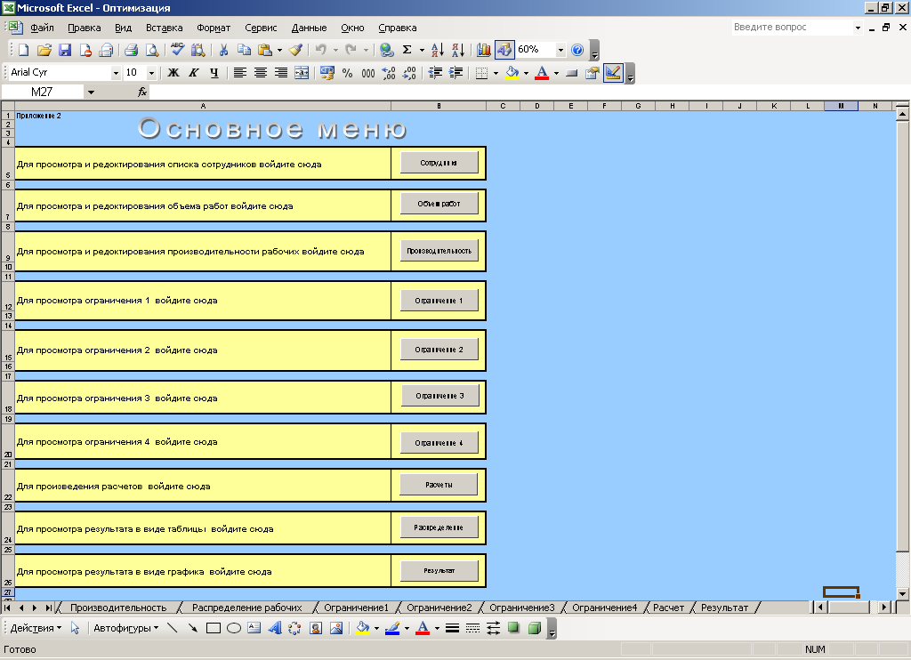
Рисунок 2.2 – Основне меню програми

Таблиця 2.2 – Площа покрівлі, яку необхідно обробити працівникам кожної ділянки
Площадь крыши
м | № участка
1000 | 1
1100 | 2
1100 | 3
900 | 4
1200 | 5
1400 | 6

Пояснення до таблиці 2.2:
– 1 ділянка – прибирання старої покрівлі,
– 2 ділянка – лаштування цементної стяжки, що вирівнює,
– 3 ділянка – нанесення бітумної мастики на цементну стяжку,
– 4 ділянка – лаштування підкладочного шару з матеріалу, що наплавляється,
– 5 ділянка – лаштування верхнього шару з матеріалу, що наплавляється,
– 6 ділянка – лаштування примикань з матеріалів, що наплавляються.
При натисканні на кнопку «Производительность» переходимо на лист «Производительность». На якому необхідно виставити продуктивність за день для кожного робітника на кожній ділянці (таблиця 2.3).

Таблиця 2.3 – «Производительность»
№ участка | 1 | 2 | 3 | 4 | 5 | 6
№ п.п. рабочих
1 | 80 | 30 | 15 | 0 | 80 | 30
2 | 54 | 16 | 85 | 12 | 54 | 16
3 | 25 | 85 | 27 | 95 | 25 | 85
4 | 0 | 40 | 50 | 55 | 0 | 40
5 | 55 | 38 | 26 | 26 | 55 | 38
6 | 51 | 25 | 54 | 40 | 51 | 25

При натисканні на кнопку «Распределение» переходимо на лист «Распределение рабочих», де показано, який робітник працює на кожній з ділянок.

Таблиця 2.4 – «Распределение рабочих»
№ участка | 1 | 2 | 3 | 4 | 5 | 6
1 | 1 | 0 | 0 | 0 | 1 | 0
2 | 0 | 0 | 1 | 0 | 1 | 0
3 | 0 | 1 | 0 | 1 | 0 | 1
4 | 0 | 1 | 0 | 1 | 0 | 1
5 | 1 | 0 | 0 | 0 | 0 | 0
6 | 0 | 0 | 1 | 0 | 0 | 0

У цій таблиці показаний оптимальний варіант розподілу робітників по ділянках. Для того щоб отримати оптимальне рішення, потрібно перейти на лист «Расчет» через основне меню, натиснувши кнопку «Расчеты». На листі «Расчет» представлена математична модель оптимізації розподілу трудових ресурсів. Дана модель використовує надбудову «Пошук рішень» MS Excel.

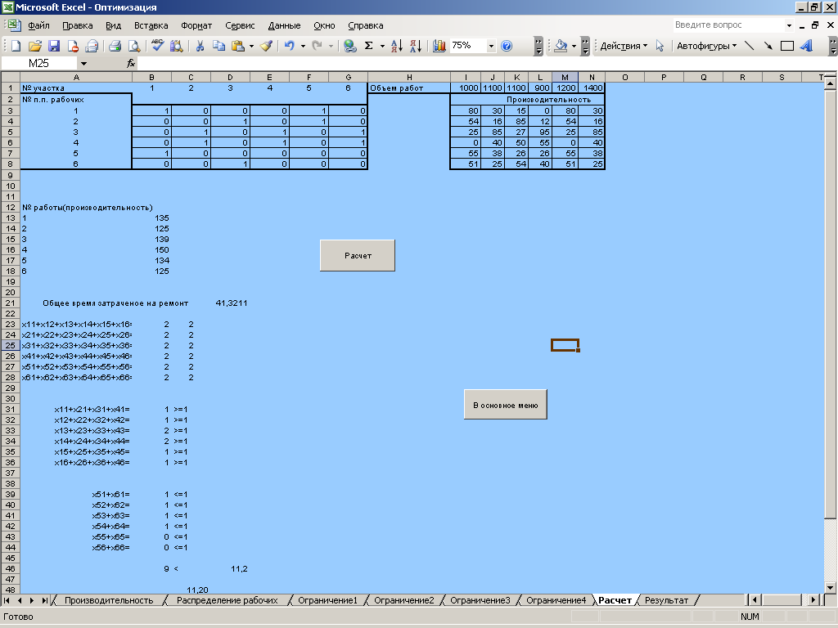
Рисунок 2.3 – Математична модель оптимізації розподілу трудових ресурсів

Для запуску надбудови «Пошук рішень» MS Excel, необхідно в головному меню MS Excel обрати раздел «Сервис».

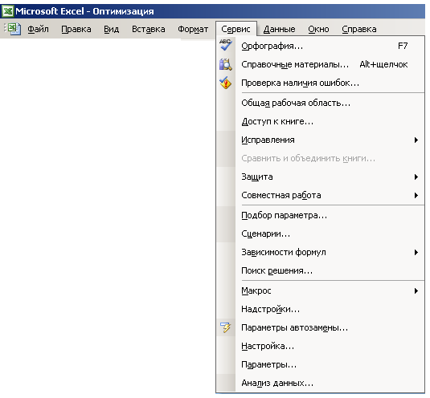
Рисунок 2.4 – Сервіс, налаштування
З'явиться вікно «Надстройки», в якому необхідно навпроти «Поиск решения» поставити галочку. Після чого натиснути кнопку «ОК» (рисунок 3.5).

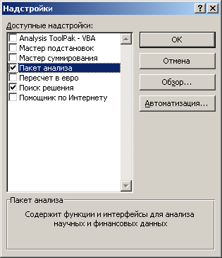
Рисунок 2.5 – Пошук рішення

Тепер для запуску розрахунку необхідно натиснути на кнопку «Расчет». Розрахунки будуть зроблені відповідно до заданих обмежень.

2.6 Чисельне розв’язання задачі

Розділ чисельне розв’язання задачі містить основні розрахункові екранні форми. Наводиться чисельне розв’язання завдання, можливі початкові, проміжні, кінцеві форми документів.
Застосування програмного продукту корпорації Excel дозволяє уникнути зайвих процедур, які використовують проміжні розрахункові форми, та дозволяє в автоматизованому режимі здійснювати необхідні фінансові розрахунки по страхуванню фінансових ризиків підприємств.
У досліджуваної математичної моделі існує 4 блоки обмежень.
Обмеження №1: на кожній ділянці роботи повинні працювати двоє робочих:

(2.12)

У стовпці D стоять значення, які повинні повинні вийти у стовпці С для задоволенні обмеження даного обмеження. У стовпці С, наведені значення, які вийшли після розрахунків (рисунок 2.6).

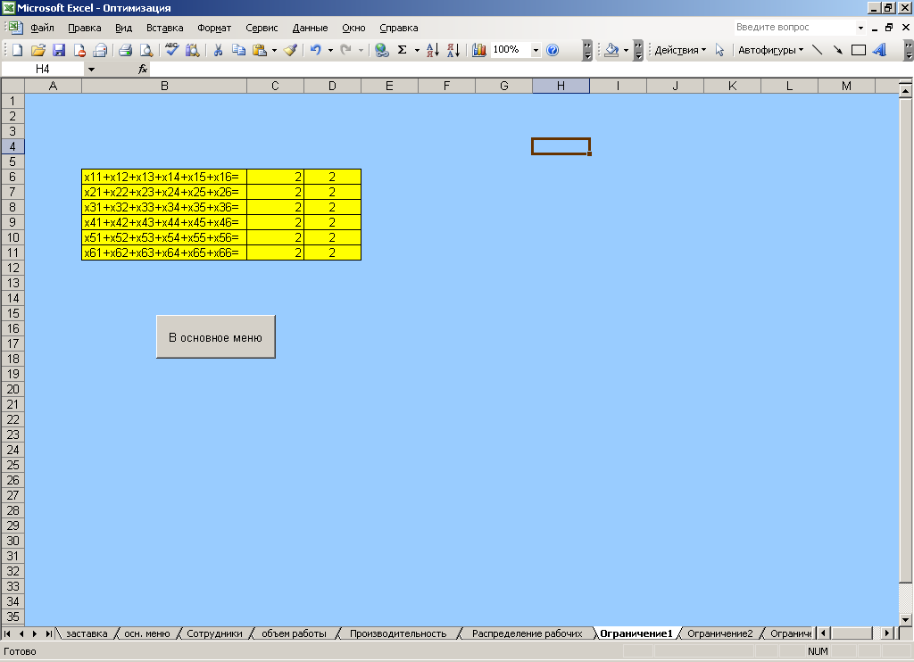
Рисунок 2.6 – Обмеження №1

Обмеження №2: кожен робітник повинен працювати не менше, ніж на одній з перших чотирьох ділянок:

(2.13)
У стовпці E стоять значення, які повинні вийти у стовпці D для задоволення даного обмеження. У стовпці D, представлені значення, які вийшли після розрахунків (рисунок 2.7).

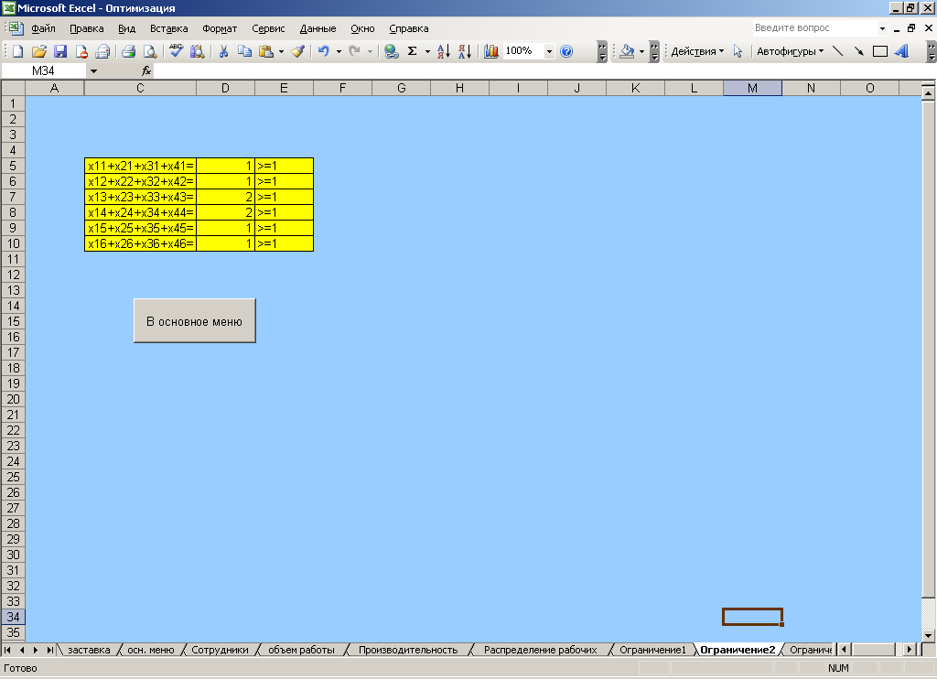
Рисунок 2.7 – Обмеження №2

Обмеження №3: кожен робітник може працювати не більше, ніж на одній (п'ятій або шостій ділянці):

. (2.14)

У стовпці E стоять значення, які повинні вийти у стовпці D для задоволення цього обмеження У стовпці D, представлені значення, які вийшли після розрахунків (рисунок 2.8)

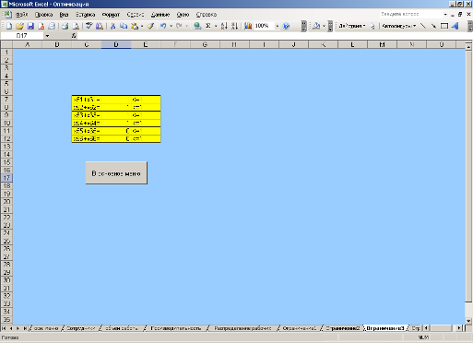
Рисунок 2.8 – «Обмеження №3»

Для перегляду обмеження №4, в основному меню натискаємо на кнопку «Ограничение 4». Автоматично переходимо на лист «Ограничение 4», на цьому листі представлене наступне обмеження:
Обмеження №4: 5-й и 6-й етапи, можуть виконувати одночасно з умовою, що 5–1 етап буде завершений швидше за 6-й.

(2.15)

В елементі C7 представлений час, витрачений на виконання 5-ї ділянки.
В елементі E7 представлений час, витрачений на виконання 6-ї ділянки (рисунок 2.9)

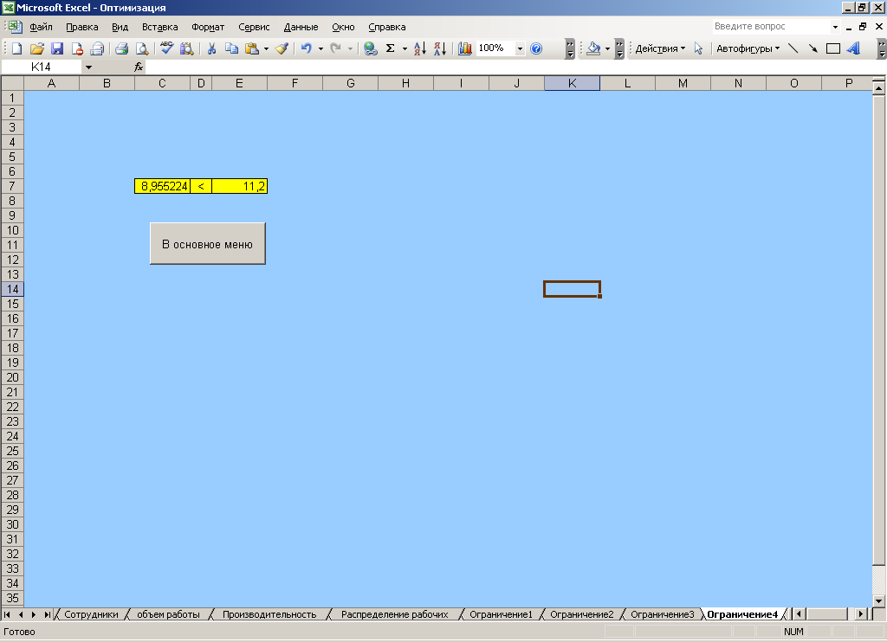
Рисунок 2.9 «Обмеження №4»

При перегляді кінцевого результату в графічному вигляді, автоматично відкриється лист на якому представлений графік робіт робочих на ділянках.
Також на цьому листі представлений час, витрачений для ремонту на кожній з ділянок, і загальний час, необхідний для виконання робіт з ремонту м'якої крівлі рулонними матеріалами на об'єктах замовника (рисунок 2.10).

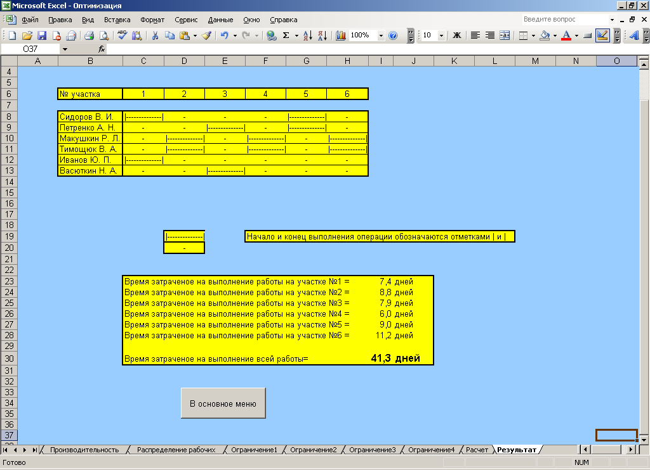
Рисунок 2.10 – «Результат»
2.7 Аналіз результатів та їх застосування

В процесі моделювання отримані наступні результати:
– отримано графік робіт робочих на ділянках;
– розрахований час, необхідний для ремонту на кожній з ділянок;
– розраховано загальний час, необхідний для виконання робіт з ремонту м'якої крівлі, що становить 41,3 дні.
Отримані результати ставлять наступні задачі для керівників підприємства:
- необхідно детальніше проробити схему роз’яснювальної роботи щодо простоїв на виробництві, з метою запобігання втрати трудового часу;
– менеджерам з персоналу слід запобігати простоям в роботі працівників.
Розглянуті питання визначення оцінки можливостей оптимізації трудових ресурсів є необхідними для формування та оптимальної фінансової політики підприємства.
Удосконалення математичного апарату методу послідовного аналізу варіантів прогнозування, який застосовано у даній роботі, уточнює кількісне значення оцінки персоналу, дозволяє робити більш обґрунтовані висновки щодо розширення спектру поліпшення якості.
Застосування економіко-математичної моделі оптимізації трудових ресурсів на основі методу коригування базової чисельності дозволяє без значних витрат розглянути можливості варіювання його меж, фактично, можливості коригування діяльності в бік збільшення або зменшення.
Отримані результати було запропоновано до використання ЗАТ «БМФ «Азостальстрой», де знайдено позитивний схвальний відгук серед спеціалістів з організації фінансової роботи на підприємстві.

3. Економічне обґрунтування розробки

3.1 Резюме

Програма «Оптимізація трудових ресурсів» буде використовуватися будівельними фірмами, а також можливе використання даної програми в різних сферах діяльності тих компаній, для яких існують рішення системи «1С: Підприємство».
Після розрахунку узагальненого показника якості, доведено, що розроблений програмний продукт є конкурентоспроможним.
Прогнозований обсяг продажів за три роки становить 83 од.
Витрати на розробку склали – 4321,4 грн.
Ціна ПП – 1100 грн.
Очікуваний прибуток за перші три роки – 3862,71 грн.
Точка беззбитковості – 20 од. Досягається на першому році реалізації програмного продукту.

3.2 Опис програмного продукту

Розроблений програмний продукт дозволяє виконати аналіз, виконується побудова таблиці й вивід результуючої таблиці на екран.
Інтерфейс «Оптимізація трудових ресурсів», запускається на виділеному сервері, або з іншого термінала на основному сервері БД (Windows SBS).
Характеристики: При написанні програми використалася операційна система Windows XP Professional.
Основні вимоги до ПК:
- операційна система Windows ХР;
- оперативна пам'ять не менш 256 Мб;
- вільне місце на жорсткому диску не менш 5 Мб.
3.3 Опис ринку збуту

Оцінка ринку збуту є одним з основних питань, ретельне пророблення якого в майбутньому дадуть можливість одержати найбільш реальні фінансові результати. Основною метою вивчення ринку збуту є його дослідження з метою визначення ринкового положення, що займе пропонований програмний продукт.
Потенційними покупцями програми «Оптимізація трудових ресурсів» можуть бути, насамперед, будівельні компанії, а також всі компанії, для яких існують рішення системи «1С: Підприємство».
Легкість використання й невелика ціна будуть залучати користувача. Потенційні користувачі можуть бути з різних міст України, країн СНД і інших закордонних країн.
Результати оцінки ринку збуту, потенційних користувачів і кількості продажів на найближчі 3 роки відображені в таблицях прогнозу обсягів продажів 3.1, 3.2, 3.3.

Таблиця 3.1 – Обсяг продажів за перший рік реалізації
Період | Січень | Лютий | Березень | Квітень | Травень | Червень | Липень | Серпень | Вересень | Жовтень | Листопад | Грудень | Разом
Обсяг | 2 | 1 | 1 | 2 | 3 | 2 | 3 | 2 | 3 | 3 | 4 | 3 | 29

Таблиця 3.2 – Обсяг продажів за другий рік реалізації
Період | 1 квартал | 2 квартал | 3 квартал | 4 квартал | Разом
Обсяг | 8 | 8 | 9 | 7 | 32

Таблиця 3.3 – Обсяг продажів за третій рік реалізації
Період | 3 рік | Разом
Обсяг | 22 | 22

Обсяг продажів за три роки реалізації становить 83 одиниці.
3.4 Конкуренція

Розроблена програмна система є оригінальною. Для оцінки конкурентоспроможності оригінального програмного продукту розраховується його узагальнений показник якості.
Дані, необхідні для розрахунку, наведені на рисунку 3.1.

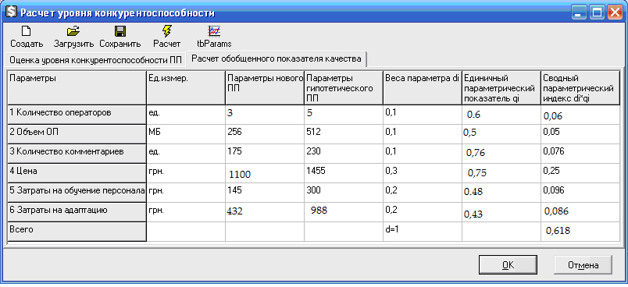
Рисунок 3.1 – Таблиця «Розрахунок узагальненого показника якості»

Узагальнений показник якості L = 0,618. Отже, розроблений програмний продукт не поступається гіпотетичному ПП, тобто він конкурентоспроможний.

3.5 Стратегія маркетингу

До основних елементів плану маркетингу відноситься:
- схема поширення програмного продукту;
- затвердження ціни на програмний продукт;
- реклама.
Для визначення стратегії маркетингу необхідно розрахувати ціну ПП. Для цього необхідно обчислити максимальну й мінімальну ціну, розрахувавши витрати на розробку програмного продукту. Ціна програмного продукту встановлюється в інтервалі між мінімальною й максимальною цінами. Для розрахунку максимальної ціни ПП необхідно розрахувати трудовитрати. Розрахунок трудовитрат при розробці системи наведений у таблиці 3.4
Для визначення витрат на розробку необхідно визначити або задати трудовитрати на розробку ПП.

Т= Тв+ Та + + Т_{п} + Тн + Т_{д}, (3.1)

Тв – витрати на вивчення описаного завдання й формулювання постановки;
Та – витрати на розробку алгоритму;
Т_{п} – витрати на розробку програми;
Тн – витрати на налагодження програми;
Т_{д} – витрати на оформлення документації.
Розрахунок трудовитрат при розробці системи наведений у таблиці 3.4.

Таблиця 3.4 – Трудовитрати на розробку програмного продукту
Вид робіт | Розрахунок, чол./дн.
Вивчення опису завдання й формулювання постановки завдання | 7
Розробка алгоритму рішення завдання | 10
Написання програми | 15
Налагодження програми | 4
Оформлення документації | 8
Разом | 44

Зарплата розробника на місяць становить 1100 грн., причому кількість робочих днів у місяці – 22. Звідси середньоденна заробітна плата розроблювача:

З₌ (3.2)

де – середньомісячна зарплата розробника ПП;
Д – число робочих днів у місяці.
Середньоденна заробітна плата одного розроблювача становить 55 грн. Загальні трудовитрати при розробці становлять 50 чол./дн. Основна заробітна плата розроблювачів при розробці системи становить:

З_{озп}=З_{ср.дн.*Т=50*44=2200 грн.} (3.4)

Для створення й налагодження програми, а також для оформлення документації орендувався комп'ютер. Вартість однієї години оренди комп'ютера дорівнює 3 грн., тобто, з огляду на, що в робочому дні 8 годин, у день на оренду йде 24 грн. Час оренди комп'ютера дорівнює 44 дні. Отже, витрати на оренду комп'ютера склали:

З_{АК}=Ц_{АК}*Т_{АК=24*44=1056 грн.,} (3.4)

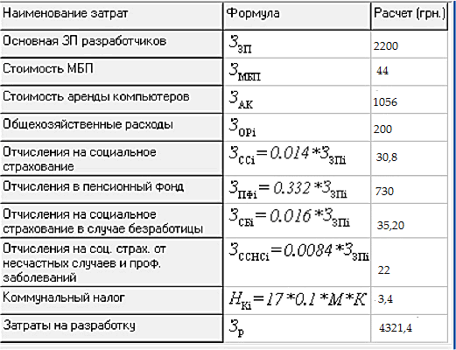
Рисунок 3.2 – Таблиця «Розрахунок витрат на розробку»
Як видно з таблиці, витрати на розробку становлять 4321,4 грн.
Прибуток визначається як 10% від витрат на розробку й становить:

П=0,1*4321,4=432 грн. (3.5)

Максимальна ціна програмного продукту з урахуванням податку на додану вартість (ПДВ), що дорівнює 25% від ціни визначається як:

Ц_{мах}=1,25*(З_{р}+П)=1,25*(4321,4+432)=5941 грн. (3.6)

Витрати на адаптацію становлять 10% від витрат на розробку:

З_{АД}=0,1*З_{р}=0,1*4321,4=432 грн. (3.7)

Витрати на тиражування становлять 23 грн. на одну копію. Вони містять у собі наступні витрати: З'_{ЗП} = 2 грн., МБП' = 5 грн., З'_{АК} = 3 грн.
Мінімальна ціна програмного продукту становить:

Ц_{min}=1,25*(З_{T}+ З_{АД}+П׳),

П׳=0,25*(З_{T}+З_{АД}).

Таким чином,
Ц_{min}=1,25*(З_{T}+З_{АД}+0,25*(З_{Т}+З_{АД}))=690 грн. (3.8)
Ціна ПП повинна перебувати в проміжку 690Ц_{ПП} ≤ 5941.
Установимо ціну програмного продукту рівної 900 грн.
Під час рекламної кампанії щороку передбачається використати наступні канали поширення реклами:
– преса – вихід рекламного оголошення в щотижневій газеті протягом шести місяців (26 тижнів). Розмір оголошення – 20 см;
– інтернет-реклама – демонстрація рекламних банерів на сайті пошукової системи протягом 4 тижнів.
Рекламна компанія проводиться протягом одного року реалізації.
Розрахуємо витрати на рекламу.
Вартість 1 cм у газеті становить 3 грн. Витрати на рекламу в пресі складуть:

грн. (3.9)

Вартість тижня демонстрації рекламного банеру становить 100 грн. Витрати на інтернет-рекламу складуть:

грн. (3.10)

Витрати на рекламу складуть:

грн. (3.11)

3.6 Побудова графіку беззбитковості

Виходячи з розрахунків, побудуємо графік досягнення беззбитковості.
За допомогою цього графіка можна знайти точку беззбитковості, що показує кількість програмних продуктів, необхідне для продажу, щоб прибуток рівнявся загальним витратам.
На рисунку 3.4 прийняті наступні позначення:
- Д – доходи від реалізації;
- В_{змін} – змінні витрати;
- В_{пост} – постійні витрати;
- Д-В_{змін} – дохід від реалізації мінус Взмін;
- ТБ – точка беззбитковості.
Розрахуємо точку беззбитковості:

Взм_{= грн, (3.12)}

T_{Б1=}(З_{Р}+З_{пост1})/(Ц – З´_{пер})=20 од. (3.13)

де Ц – ціна ПП, грн.;
О – обсяг продажів при реалізації ПП, од.;
В_{пост} – постійні витрати, грн.;
В’_{змін} – змінні витрати, грн.;
В_{р} – витрати на розробку ПП до початку реалізації, грн.
0< T_{Б1} ≤ 0₁
0<20 ≤ 29.
Беззбитковість досягається в першому році реалізації ПП.

4. Безпека життя та діяльності людини

4.1 Аналіз умов праці

Питання БЖД людини розглядаються на етапі експлуатації розроблюваної програми.
Програма буде використана в приміщенні планово-економічного відділу. Розміри приміщення становлять 8х6х3,6 м, площа – 48 м, обсяг 172,8 , кількість працюючих – 3 (програміст і два оператори ЕОМ). Устаткування, застосовуване у планово-економічному відділі – 3 ПЕОМ, до складу однієї з яких входить принтер.
Норми на окремі робочі місця з використанням ПЕОМ згідно ДНАОП 0.00–1.31–99 становлять 6 м й 20 . З урахуванням зазначених норм, на одне робоче місце в даної фінансовому відділі доводиться 16 м й 57,6 відповідно. Отже, за даними показниками приміщення планово-економічного відділу відповідає зазначеним вище вимогам.
Електропостачання устаткування у планово-економічному відділі здійснюється від трифазної чотирьохпроводної мережі змінного струму із глухозаземленной нейтралью напругою 380/220У частотою 50 Гц.
Проведемо аналіз системи «Людина – Машина – Середовище», утвореної в приміщенні планово-економічного відділу із вказівкою конкретних зв'язків у системі. Система містить 7 елементів. Складовими системи є:
а) 3 елементи «людина» – 3 працюючих у планово-економічному відділі;
б) 3 елементи «машина» – три ПЕОМ, до складу однієї з яких входить принтер;
в) 1 елемент «середовище» – виробниче середовище у планово-економічному відділі.
Кожен елемент «людина» умовно розділимо на функціональні частини:
– Ч1 – це людина-оператор;
– Ч2 – це людина, що впливає на середовище;
– Ч3 – це людина, з погляду фізіологічного стану.
Елемент системи «машина» можна умовно розділити на наступні функціональні частини: М1 – це машина, що виконує основну технологічну функцію; М2 – це машина, що виконує функції аварійного захисту; М3 – це машина, що впливає на навколишнє середовище й людину.
Аналіз зв'язків дозволяє виділити в системі, відповідно до ДСТУ 12.0.003–74, небезпечні й шкідливі виробничі фактори:
а) фізичні: підвищений рівень шуму на робочому місці; підвищене значення напруги в електричному ланцюзі, підвищена або знижена температура повітря робочої зони, підвищена або знижена вологість повітря, недостатня освітленість, відсутність природного світла, напруженість магнітного поля.
б) психофізіологічні: фізичні перевантаження, перенапруга аналізаторів,
На рисунку 4.1 представлена структурна схема системи « «Л-М-С»» із вказівкою зв'язків між елементами системи.
Укажемо зв'язки в системі «Л-М-С» (див. рисунок 4.1):
– 1 – вплив «людини – оператора» на свій фізичний стан (тепловиділення, споживання кисню);
– 2 – вплив «людини – оператора», що виконує цілеспрямовані дії на свій психофізіологічний стан (розвивається стомлення);
– 3 й 4 – вплив «машини» на стан «середовища» й «середовища» на стан «машини» відповідно;
5 – вплив «середовища» на психофізіологічний стан «людини»;
6 – вплив «людини» як біологічного об'єкта на середовище (нагрівання середовища при виділенні тепла організмом людини),
7 – вплив «машини» на фізичний стан організму «людини» (шум, випромінювання),
8 – вплив психофізіологічного стану людини на виконання їм цілеспрямованих дій (внаслідок стомлення людини може робити помилки),
9 – вплив людей на психофізіологічний стан один одного, 10 – вплив «машини» на психофізіологічний стан «людини».
Розглянемо вплив на людину небезпечних і шкідливих виробничих факторів.
Підвищений рівень шуму на робочому місці, джерелами якого є ПЕОМ, принтер, сприяє зниженню уваги й збільшенню числа помилок при виконанні роботи, зниженню швидкості реакції, може привести до порушення обміну речовин, виникненню серцево-судинних захворювань, гіпертонічної хвороби, зниженню слуху, головним болям.
Підвищене значення напруги в електричному ланцюзі, замикання якої може відбутися через тіло людини, джерелами якого є електрична мережа, порушення ізоляції струмоведучих провідників, короткі замикання на корпус устаткування й ін., є причиною загальних і місцевих электротравм. При підвищеній або зниженій температурі, вологості й рухливості повітря робочої зони порушується теплова рівновага, людина почуває себе дискомфортно, знижується продуктивність праці.
Тривалий вплив високої температури в сполученні з підвищеною вологістю може привести до значного нагромадження теплоти в організмі й, як наслідок, головному болю, загальній слабості, нудоті. Джерелами надлишкового тепла у планово-економічному відділі є ПЕОМ, принтер, люди, сонячна радіація, що проникає через вікна.
Недостатня освітленість робочої зони, а також відсутність природного світла знижує швидкість сприйняття візуальної інформації, приводить до помилок при виконанні робіт, зниженню продуктивності праці. При недостатнім висвітленні може розвитися короткозорість.
Підвищена напруженість електричного й магнітного полів, підвищений рівень іонізуючих випромінювань у робочій зоні є причиною виникнення головних болів, млявості, розладу сну, зниження пам'яті, порушення ритму й частоти серцевих скорочень, функціональних порушень у центральної нервової системи, порушення обмінних процесів в організмі людини.
Перенапруга аналізаторів (зорових) є причиною розвитку стомлення, астенопії, а в окремих випадках – зниження їхньої чутливості.
Розумова перенапруга, викликана переробкою великої кількості інформації, приводить до зниження працездатності, стомленню.
Монотонність праці через одноманітні дрібні стереотипні рухи при роботі із клавіатурою й «мишею» приводить до стомлення, розвитку тахікардії, підвищенню кров'яного тиску.
Статичні перевантаження, обумовлені тривалим перебуванням у нерухомому положенні, неправильним положенням тіла людини на робочому місці приводить до виникнення статичної утоми, зниженню якості виконуваної роботи.
У планово-економічному відділі була проведена оцінка факторів виробничого середовища й трудового процесу, представлена в таблиці 4.1
Виходячи з оцінки, що домінує шкідливим виробничим фактором є підвищена температура повітря робочої зони, і для цього фактора розробимо необхідні організаційні й технічні заходи, метою яких є нормалізація мікроклімату у планово-економічному відділі.

Таблиця 4.1 – Оцінка факторів виробничого середовища й трудового процесу у планово-економічному відділі
Фактори виробничого  середовища й  трудового процесу |  | Значення  фактора (ПДК,  ПДУ) |  |  | 3 клас – небезпечні  й шкідливі умови  праці |  |  |  |  | Тривалість дії  фактора за зміну, %
 |  | Норма | Факт |  | 1 з | 2 з |  | 3 з
1 |  | 2 | 3 |  | 4 | 5 |  | 6 |  | 7
1. Шкідливі хімічні речовини: |  | - | Немає |  | - | - |  | - |  | -
2. Шум, дБ(А) |  | 50 | 49 |  | - | - |  | - |  | 92
3. Неіонізуючі випромінювання:  а) електрична складова  у діапазоні 5 Гц- 2 кгц, В/м  у діапазоні 2–400 кгц, В/м  б) магнітна складова  у діапазоні 5 Гц- 2 кгц, нтл  у діапазоні 2–400 кгц, нтл |  | 25 | 12 |  | - | - |  | - |  | 92
 |  | 2,5 | 1,7 |  | - | - |  | - |  | 92
 |  | 250 | 70 |  | - | - |  | - |  | 92
 |  | 25 | 8 |  | - | - |  | - |  | 92
4. Электростатич. потенціал, В |  | 500 | 64 |  | - | - |  | - |  | 92
5. Рентгенівське випромінювання, мкр/ч |  | 100 | 18 |  | - | - |  | - |  | 92
6. Мікроклімат:  температура повітря  (улітку), ⁰С  швидкість руху повітря, м/с  відносна вологість, % |  | 23–25 | 31 |  | - | + |  | - |  | 100
 |  | 0,1 | 0,1 |  | - | - |  | - |  | 100
 |  | 40–60 | 54 |  | - | - |  | - |  | 100
7. Освітлення:  природне – КЕО, %  штучне, лк |  | 2 | 2,7 |  | - | - |  | - |  | 80
 |  | 300 | 350 |  | - | - |  | - |  | 20
8. Вага праці:  дрібні стереотипні рухи кистей і пальців рук, за зміну  робоча поза, перебування в похилому положенні протягом зміни  переміщення в просторі, км | 40000 |  |  | 33000 |  |  | - |  | - |  | - | 92
 | Похиле  положення  до 30⁰ 25%  зміни |  |  | Вільна |  |  | - |  | - |  | - | 92
 | до 10 км |  |  | 0,7 |  |  | - |  | - |  | - | 100
9. Напруженість праці  а) увага, тривалість зосередження, в% від зміни  б) напруженість зорових аналізаторів, категорія робіт  в) емоційна і інтелекту  альна напруга | 75 |  |  | 70 |  |  | - |  | - |  | - | 70
 | Точна |  |  | Високоточна |  |  | - |  | - |  | - | 92
 | Робота за індивідуальним графіком |  |  | Робота за індивідуальним графіком |  |  | - |  | - |  | - | 92
10. Змінність | 1 зміна |  |  | 1 зміна |  |  | - |  | - |  | - | -

4.2 Техніка безпеки

За ступенем небезпеки ураженням електричним струмом згідно ПУЕ, приміщення планово-економічного відділу відноситься до класу приміщень без підвищеної небезпеки, тому що відсутня можливість одночасного дотику до корпусів ПЕОМ із однієї сторони й до заземлених металевих конструкцій будинку, у якому розміщена лабораторія (батареї опалення закриті дерев'яними гратами) – з іншого боку, немає підвищеної вологості, підвищеної температури, підлоги ізольовані (паркет).
Відповідно до вимог ПУЕ, ДСТУ 12.1.030–81 для забезпечення безпеки у планово-економічному відділі виконане занулювання ПЕОМ, оскільки електропостачання здійснюється від трифазної чотирьохпровідної мережі із глухозаземленою нейтральною напругою 380/220 У. Занулювання перетворює замикання на корпус в однофазне коротке замикання, у результаті чого спрацьовує максимальний струмовий захист, що відключає ушкоджену ділянку мережі. Щоб виконати занулювання варто навмисно електрично з'єднати з нульовим проведенням мережі корпуса всіх ПЕОМ і принтера, які можуть випадково виявитися під напругою. Час спрацьовування автомата захисту повинне бути не більше 0,1–0,2 с. Лінія електромережі для живлення ПЕОМ виконана як окрема трьохпровідная мережа, шляхом прокладки фазових, нульових робочих і нульового захисного провідників. Площа перетину нульових робочих і нульового захисного провідників не менше площі перетину фазового провідника.
Виконано повторне заземлення нульового проведення з метою зниження напруги на корпусі ПЕОМ у момент електричного замикання на корпус і при обриві нульового проведення. При цьому, необхідно використати природні й штучні. Величина опору повторного заземлення не повинна перевищувати 30 Ом.
Згідно ПУЕ необхідно проводити контроль активного опору ізоляції між нулем і фазою й між фазами. Контроль проводити не рідше 1 разу на рік при відключеному електроживленні за допомогою мегаомметра.
Згідно ДНАОП 0.00–4.12–99 необхідно проводити вступний, первинний на робочому місці, повторний, позаплановий і цільовий інструктажі.
Вступний інструктаж необхідно проводити при надходженні на роботу. Інструктаж організує й проводить служба охорони праці, факт інструктажу фіксується в журналі вступного інструктажу. Основні питання інструктажу – загальні питання охорони праці на підприємстві, режим роботи підприємства, можливі небезпеки, надання долікарської допомоги.
Первинний інструктаж необхідно проводити безпосередньо на робочому місці. Інструктаж проводить керівник планово-економічного вдділу, факт інструктажу необхідно фіксувати в журналі первинного інструктажу. Основні питання інструктажу – ОВПФ, що діють на робочому місці, захист від них, гігієна праці при виконанні робіт. Аналогічно, з періодичністю в півроку проводити повторні інструктажі.
Позаплановий інструктаж варто проводити при зміні умов праці, введення в експлуатацію нової техніки, а також при нещасних випадках.
Зміст всіх інструктажів, які проводяться з персоналом, повинен відповідати вимогам ДНАОП 0.00. – 4.12–99.

4.3 Виробнича санітарія й гігієна праці

Робота у планово-економічному відділі виконується сидячи й не вимагає систематичної фізичної напруги. Відповідно до ДСТУ 12.1. 005–88 робота ставиться до категорії легких фізичних робіт, а енерговитрати організму людини становлять 90–121 ккал/ч, що відповідно до нормативних вимог для даної категорії робіт дозволяє встановити оптимальні для роботи персоналу норми мікроклімату, які наведені в табл. 4.2

Таблиця 4.2 – Оптимальні норми мікроклімату
Період  року | Температура повітря, град. С֠ | Відносна вологість повітря, % | Швидкість руху повітря, м/с
Холодн. | 22–24 | 40–60 | Не більше 0.1
Теплий | 23–25 | 40–60 | Не більше 0.1

Для підтримки в приміщенні встановлених норм мікроклімату варто застосовувати опалення в холодний період й кондиціонування – у теплий.
Фактичне значення температури в приміщенні перевищує нормоване значення на 6 градусів. Для нормалізації температури необхідно виконати розрахунок кондиціонування повітря й установити кондиціонер. Кондиціонування має на увазі попередню підготовку повітря – його охолодження.
Джерелами надлишкового тепла в приміщенні є люди, устаткування, джерела штучного світла, сонячна радіація. Визначимо ці доданки.
Кількість тепла , випромінювана встаткуванням, дорівнює

, (4.1)

де – сумарна потужність установленого устаткування, згідно паспортним даним (1,7 квт);
– коефіцієнт використання потужностей (0.95);
– коефіцієнт одночасної роботи устаткування (1).
ккал/ч
Тепло , випромінюване людьми, дорівнює
(4.2)

де – кількість працюючих у приміщенні;
– кількість тепла, виділювана людиною (120 ккал/ч).
ккал/ч
Тепло , випромінюване джерелами штучного світла, визначається

Q_{св} = k*E*S, (4.3)

де k – питоме тепловиділення на 1 люкс освітленості, до=0,05 ккал/(люкс* м*ч);
Е – мінімальна нормована освітленість приміщення, приймається залежно від категорії виконуваних зорових робіт, люкс;
S – площа приміщення;
Q_{св} = 0.05 300 48 = 720 ккал / година
Тепло , виділюване за рахунок сонячної радіації, дорівнює:

, (4.4)

де – питома кількість тепла, що надходить через одиницю площі вікна (86 ккал/ч);
– поправочний коефіцієнт, залежить від виду скла вікна (1.15 – для вікон з подвійними плетіннями);
– площа вікон (10 м).
Q_{р} = 86* 1.15 * 10 = 990 ккал / година
Кількістю тепла, що надходить у приміщення через стіни, приймемо рівним нулю (цегельні стіни).
Загальне виділення теплоти обчислюємо як суму результатів, отриманих в (4.1) – (4.4)
(ккал/ч).
Необхідний повітрообмін буде дорівнює

, (4.5)

де – питома теплоємність повітря (0.24 ккал/кг·град);
– щільність повітря (1.29 кг/ м3);
– температура повітря, що видаляє, (310С);
– температура приточного (з кондиціонера) повітря (200С).
Необхідна продуктивність по холоду з урахуванням зовнішньої температури 350С буде дорівнює
м³/ч
З урахуванням отриманих результатів, вибираємо мульти-сплит систему, що забезпечить повітрообмін й охолодження зовнішнього повітря.
Згідно СНіП II-4–79 зорова робота оператора ПЕОМ є роботою високої точності, оскільки найменший розмір об'єкта розрізнення становить 0.3–0.5 мм (відстань між пикселями на екрані ВДТ) і ставиться до III розряду зорових робіт. Згідно вимог СНіП II-4–79 величина коефіцієнта природної освітленості (КЕО) дорівнює 2%. Природне світло проникає в приміщення планово-економічного відділу через бічні світлопроєми, що відповідає вимогам. Штучне висвітлення виконане у вигляді переривчастих ліній світильників, розташованих паралельно лінії зору операторів. Освітленість при роботі з екраном у сполученні з роботою над документами повинна бути в межах 300–500 лк. Фактичне значення освітленості у планово-економічному відділі становить 300 лк, що відповідає нормі.
Припустимі рівні звукового тиску на робочих місцях повинні відповідати вимогам ДСТУ 12.1.003–83 і ДСН 3.3.6.037–99. Еквівалентний рівень звуку при виконанні робіт у планово-економічному відділі не перевищує 50 дб(А), що відповідає нормі. Норми напруженості полів (згідно ДНАОП 0.00–1.31–99): електричне поле: у діапазоні 5 Гц-2 кгц – не більше 25 У/м, у діапазоні 2 кгц-400 кгц -2,5 У/м, магнітне поле: у цих діапазонах – не більше 250 нтл й 25 нтл відповідно. Рентгенівське випромінювання не повинне перевищувати 100 мкр/год на відстані 5 див від екрана ВДТ. Фактичні значення у планово-економічному відділі не перевищують норм.
Кожне робоче місце оператора ПЕОМ відповідає вимогам ДСТУ 12.2.032–78, ДНАОП 0.00–1.31–99. Робочі місця розташовані щодо світлових прорізів так, щоб природне світло падало ліворуч. Організація кожного робочого місця забезпечує відповідність всіх елементів робочого місця і їхнього розташування ергономічним вимогам. Висота робочої поверхні стола для ПЕОМ – у межах 680–800 мм, ширина стола – 600–1400 мм, глибина стола – 800–1000 мм. Робочий стіл має простір для ніг висотою не менш 600 мм і шириною не менш 500 мм. Сидіння підйомно-поворотне, регульоване по висоті, куту нахилу, відстані спинки до переднього краю сидіння, висоті підлокітників. Правильний вибір параметрів стола й сидіння, дозволяє знизити статичні перевантаження м'язів.
Для зменшення перевантаження зорових аналізаторів екран відеотермінала розташований на відстані 800 мм від очей користувача (розмір екрана по діагоналі-17»).
Для зменшення дії психофізіологічних ОВПФ варто встановити перерви по 15 хв через 2 ч після початку робіт, через 1,5 ч й 2,5 ч по 15 й 10 хв. відповідно після обідньої перерви. Загальна тривалість перерв (без обліку обіднього) за 8-часовий робочий день повинна становити 40 хв. Під час технологічних перерв рекомендується виконувати спеціальні вправи для зняття зорового стомлення, розумової перенапруги й статичних перевантажень.
4.4 Пожежна профілактика

Обчислювальна лабораторія розташована в цегельному будинку, при роботі тут застосовуються тверді спаленні матеріали, у приміщенні перебувають тверді й волокнисті горючі речовини. Згідно СНіП 2.01.02–85 будинок має 1 ступінь вогнестійкості, виробництво у планово-економічному відділі з пожежної безпеки ставиться до категорії В, а по ПУЕ приміщення ставиться до класу П-IIа.
Причинами пожежі у планово-економічному відділі можуть бути короткі замикання електропроводки; несправність ПЕОМ й іншого електроустаткування; нагрівання провідників, більші перехідні опори в місцях з'єднань, контактів.
Для попередження пожежі необхідно проводити ряд технічних й організаційних заходів, спрямованих на дотримання встановленого режиму експлуатації електричної мережі, устаткування й дотримання правил пожежної профілактики.
Відповідно до вимог ДСТУ 12.1.004–91, ДСТУ 12.4.009–83, а також вимог, у приміщенні планово-економічному відділі встановлені:
– димові пожежні пристрої в кількості 5 штук (з розрахунку 2 пристроя на кожні 20 м площі приміщення);
– вуглекислотні переносні вогнегасники (ОУ-2,ємністю 2 л у кількості 5 штук (з розрахунку 2 вогнегасники на 20 м площі, але не менш 2 у приміщенні з ПЕОМ);
– ящик з піском, обсяг 0,25 .
Необхідно призначити відповідального у планово-економічному відділі за пожежну безпеку, включати питання з пожежної профілактики в усі інструктажі з техніки безпеки, проводити контроль ізоляції й стану електроустаткування.
                - Висновки

Метою дипломної роботи є висвітлення теоретичних аспектів сучасних проблем економіки підприємства та надання особі, яка приймає рішення щодо політики кадрів економічно обґрунтованої інформації щодо можливих меж її зміни на підставі використання моделі оптимізації трудових ресурсів.
В результаті аналізу підходів була виявлена необхідність удосконалення методик оцінки обсягів персоналу на підприємстві. На підставі розрахунків здійснено визначення економічно обґрунтованих меж кількості робітників на ЗАТ «БМФ «Азовстальстрой».
В ході роботи були використані наступні методи дослідження: метод послідовного аналізу варіантів, метод коригування базової чисельності.
Під час аналізу персоналу ми користувалися звітними даними за 2008 рік.
В першому розділі було виявлено, що віковій склад працівників ЗАТ БМФ «Азовстальстрой» більшістю складає працівниками віком від 24 до 50 років.
Освітній рівень при кількості 1087 працівників за станом на 01.01. 2009 року становила середньоспеціальна освіта 51%.
Під час аналізу показників використання робочого часу було з΄ясовано, що у звітному році відробіток одного працівника фірми зменшився на 8 робочих днів (3,2%). Якщо в 2007 г. кожен працівник фірми відпрацював 246 днів у році при нормі 251 днів, то в звітному році при нормі 252 днів, відпрацьовано 238 днів, менше на 17 днів, при цьому невідпрацьований час збільшився на 10 днів (43–33) за рахунок збільшення нез'явлень з дозволу адміністрації і переведенням працівників фірми з 08.12.2008 на неповний робочий день.
В другому розділі розглянуті питання оцінки обсягів персоналу, які є необхідними для формування та оптимізації трудових ресурсів
Застосування економіко-математичної моделі на основі метода послідовного аналізу варіантів дозволяє без значних витрат розглянути можливості коригування обсягів персоналу в сторону збільшення або зменшення.
У результаті розрахунку економічної частини дипломної роботи було видно, що розроблений продукт посідає перше місце в рейтингу конкурентноздатності серед аналогів.
У розділі «Безпека життя й діяльності людини» розглянуті питання охорони праці працівників планово-економічного відділу ЗАТ «БМФ «Азовстальстрой». На основі виконаного аналізу умов праці була визначена наявність і можливість появи в приміщенні небезпечних і шкідливих виробничих факторів, розроблені заходи для їхнього попередження, зменшенню й ліквідації їхнього впливу. Проаналізовано питання техніки безпеки при роботі з ПЕОМ, наведені необхідні заходи щодо техніки безпеки. З питань виробничої санітарії проаналізовані шкідливі виробничі фактори, що впливають на працездатність співробітників. Зроблено розрахунок шумопоглинання в приміщенні відділу. При розгляді пожежної безпеки наведені заходи, спрямовані на зниження ймовірності виникнення пожежі в приміщенні.
Отримані результати було запропоновано до використання ЗАТ «БМФ «Азовстальстрой», де знайдено схвальний відгук серед спеціалістів.

                - Перелік посилань

1. Стивенсон, В. Дж., Управление производством [Текст]: пер. с англ.: навч. підручник / В. Дж. Стивенсон. – М.: Лаборатория базовых знаний: БИНОМ, 1998. – 928 с. – Бібліогр.: с. 802.
2. Генкин, Б.М. Экономика и социология труда [Текст]: учебн. для вузов. – 2-е изд., испр. и доп. – М.: НОРМА-ИНФРА-М, 2000. – 399 с. – Бібліогр.: с. 179.
3. Герасимчук, В. Г. Розвиток підприємств: діагностика, стратегія, ефективність [Текст]: навч. посібник / В.Г. Герасимчук. – К.: Вища школа, 1995. – 265 с. – Бібліогр.: с. 201.
4. Гупалов, В. К. Управление рабочим временем [Текст]: навч. посібник/ В.К. Гупалов. – М.: Финансы и статистика, 1998. – 240 с. – Бібліогр.: с. 178.
5. Завіновська, Г. Т. Економіка праці [Текст]: навч. посібник/ Г.Т. Завіновська. – К.: КНЕУ, 2000. – 200 с. – ISBN 966–1255–248.
6. Покропивний, С.Ф. Економіка підприємства [Текст]: зб. практ. задач і конкретних ситуацій: навч. посібник / Покропивний С.Ф. – К.: КНЕУ, 1999. – 328 с. – Бібліогр.: с. 264.
7. Покропивний, С.Ф. Економіка підприємства: підручник [Текст] / С.Ф. Покропивного. – К.: КНЕУ, 2000. – 528 с. – Бібліогр.
8. Каменецкий, М. И. Инвестиционная сфера и строительный комплекс: ситуация, государственное регулирование и рыночное взаимодействие [Текст] /М. И. Каменецкий // Проблемы прогнозирования. – 1997. – №6. – С. 135–142. – Бібліогр.: с. 142.
9. Карапінський, Б.А. Інноваційно-технологічний потенціал підприємств регіону: аналіз формування та фінансування [Текст] / Б.А. Карапінський, Т.Б. Шира. – К.: Регіональна економіка, 2007. – 278 с. – Библиогр.: с. 152.
10. Кожекин, Г. Я. Организация производства[Текст]: учеб. пособие. / Г.Я. Кожекин, А.М. Синица. – Минск: Экоперспектива, 1998. – 334 с. – Библиогр.: с. 298.
11. Курочкин, А. С. Организация производства [Текст]: учеб. пособие / А.С. Курочкін – К.: МАУП, 2001 – 216 с. – Бібліогр.: с. 143.
12. Краснокутська, Н.С. Потенціал підприємства: формування та оцінка [Текст]: навч. пос. / Н.С. Краснокутська – К.: Центр навч. літ-ри, 2005. – 352 с. – Бібліогр.: с. 79.
13. Мазаракі, А.А. Економіка будівельного підприємства [Текст]: підручник для вузів /А.А. Мазаракі. – К.: Хрещатик, 1999. – 800 с. – Бібліогр.: с. 705.
14. Крушельницька, О.В Управління трудовими ресурсами [Текст]: навч. посібник / О.В. Крушельницька, Г.В. Осовська. – Житомир: ЖІТУ, 2000. – 304 с. – Бібліогр.: с. 194.
14. Лібанова, Е. О. Ринок праці та соціальний захист [Текст]: / Е.О. Лібанова, О.Д. Палій. – К.: Видавн. Соломії Павличко «Основи», 2004. – 491 с. – Библиогр.: с. 357.
15. Макаренко, М. В. Производственный менеджмент [Текст]: учеб. пособие для вузов / М.В. Макаренко. – М.: ПРИОР, 1998. – 384 с. – Библиогр.: с. 380.
16. Наливайко, А. П. Теорія стратегії підприємства. Сучасний стан та напрямки розвитку [Текст]: монографія / А. П. Наливайко. – К.: КНЕУ, 2001. – 227 с. – Бібліогр.: с. 148.
17. Новицкий, Н. И. Основы менеджмента: Организация производства на предприятиях [Текст]: навч. посібник / Н.И. Новицкий. – М.: Финансы и статистика, 1998. – 208 с. – Бібліогр.: с. 154.
18. Новицкий, Н. И. Организация и планирование производства [Текст]: учеб.–метод. пособие / Н.И. Новицкий. – М.: Финансы и статистика, 2002. – 392 с. – Бібліогр.: с. 800.
19. Данюк, В.М. Нормування праці: підручник [Текст]: / В. М. Данюк і В. М. Абрамов. – К.: 1995. – 208 с. – Библиогр.: с. 154.
20. Васильков, В.Г. Організація виробництва [Текст]: навч. посібник/ В.Г. Васильков. – К.:КНЕУ, 2003. – 273 с. – Бібліогр.: с. 800.
21. Туровец, О.Г. Организация производства на предприятии [Текст]: учеб. для техн. и екон. спец. / О. Г. Туровец, Сербиновский Б.Ю. – Ростов-н/Д: МарТ, 2000. – 464 с. – Библиогр.: с. 325.
22. Сачко, Н. С. Теоретические основы организации производства [Текст]: / Н.С. Сачко – Минск.: Дизайн ПРО, 1997. – 320 с. – Бібліогр.: с. 129.
23. Тугай, Л.В. Економічна сутність трудового потенціалу підприємства та його оцінка [Текст]: / Л.В. Тугай // Регіональна економіка. – 2007, №1. – С. 245–249. – Бібліогр.: с. 132.
24. Запуний, О.Й. Управління якістю продукції [Текст]: навч. посібник / О. Й. Запуний. – К.: ІЗМН, 1998. – Бібліогр.: с. 800.
25. Бєлов М.А. Управління виробничою інфраструктурою [Текст]: навч. посібник / Бєлов М.А. – К.: КНЕУ, 1997. – 208 с. – Бібліогр.: с. 800.
26. Устюжанина, Е.Д. Внутрифирменное реформирование [Текст]: учеб. пособие / Устюжанина Е.Д. – М.: Акционер, 1999. – 104 с. – Бібліогр.: с. 57.
27. Плоткін, Я. Д. Виробничий менеджмент [Текст]: навч. посібник; збірник вправ / Я.Д. Плоткін, І.Н. Пащенко – Львів, 1999. – 258 с. – Библиогр.: с. 135.
28. Фатхутдинов, Р. А. Организация производства [Текст]: учебник / Р.А. Фахутдинов – М.: ИНФРА-М, 2000. – 672 с. – Бібліогр.: с. 424.
29. Чейз, Р. Б. Производственный и операционный менеджмент [Текст]: пер. с англ. / Р.Б. Чейз, Н. Дж. Эквилайн, Р.Ф. Якобс. – 8-е изд. – М.: Вильямс, 2001. – 704 с. – Бібліогр.: с. 269.

